

**INSTITUTO SUPERIOR TECNOLÓGICO GUAYAQUIL**

**Tesis presentada como requisito para obtener el título de Tecnología en Informática Mención en Análisis de Sistemas**

Tema:

“**AUTOMATIZACIÓN DEL SISTEMA DE CONTROL DE ASISTENCIA PARA LAS CAPACITACIONES PROGRAMADAS EN EL AÑO 2020 DE LABORATORIOS VIDA S.A. UTILIZANDO HERRAMIENTAS WEB”**

**AUTOR:**

Karen Belén Ortega Criollo

**TUTOR:**

Ing. Joffre Ruperto Paladines Rodríguez

**REVISOR:**

Eco. Elena Robles Lozano

**Guayaquil-Ecuador**

10 de mayo 2021

**Agradecimientos**

Principalmente agradezco a Jehová, por brindarme salud y la sabiduría necesaria para iniciar y culminar este periodo académico, a mis padres por ser el pilar fundamental durante todo mi camino y a los docentes que dejaron que no solamente dejaron en mi enseñanzas académicas de calidad sino también compartieron lecciones de vida para emprender nuevos retos, finalmente agradezco a quienes formaron parte de este producto terminado de tesis que perdurara dentro de esta generación y en el desarrollo de las que están por venir.

**Dedicatoria**

Dedico el esfuerzo de este trabajo principalmente a Jehová por iluminar mi camino y permitirme cumplir cada sueño, a mis padres por su apoyo incondicional al hacer de mis logros los suyos también, a mis docentes y amigos que compartieron conmigo.

**RENUNCIA DE DERECHOS DE AUTOR**

Yo, Karen Belén Ortega Criollo portador de la cédula de ciudadanía No. 0957355340, declaro que los resultados obtenidos en la investigación y desarrollo que presento Tesis previamente a la obtención del título en Tecnología de Informática con Mención en Análisis de Sistemas cuyo tema es: **“AUTOMATIZACIÓN DEL SISTEMA DE CONTROL DE ASISTENCIA PARA LAS CAPACITACIONES PROGRAMADAS EN EL AÑO 2020 LABORATORIOS VIDA S.A. UTILIZANDO HERRAMIENTAS WEB”**, son absolutamente originales, auténticos y personales. En tal virtud, declaro que renuncio a favor del Instituto Superior Tecnológico Guayaquil para que haga uso del proyecto como a bien tenga.

**Karen Belén Ortega Criollo**

**C.I. 0957355340**

**CERTIFICACION DEL TUTOR**

Por medio de la presente **YO, JOFFRE RUPERTO PALADINES RODRÍGUEZ** en calidad de ***TUTOR DE TESIS*** certifico que he sido nombrados para la revisión del trabajo de titulación de la **Srta. KAREN BELEN ORTEGA CRIOLLO**, con **C.I. 0957355340** cuyo tema es la **“AUTOMATIZACIÓN DEL SISTEMA DE CONTROL DE ASISTENCIA PARA LAS CAPACITACIONES PROGRAMADAS EN EL AÑO 2020 LABORATORIOS VIDA S.A. UTILIZANDO HERRAMIENTAS WEB”** el cual es aprobado por cumplir con los requerimientos solicitados siendo aprobado por nuestra parte.

**Atentamente.,**

Ing. John Guillermo Palomeque Ávila

**TUTOR DEL SISTEMA**

Ing. Joffre Ruperto Paladines Rodríguez

**TUTOR DEL CONTENIDO DE LA TESIS**

**Resumen**

Actualmente Laboratorios Vida S.A., detecto que las auditorías realizadas a los procesos tienen varias observaciones debido a que el personal técnico no se encuentra capacitado, bajo este consecuente y como plan estratégico en el año 2020 se decide establecer un cronograma de capacitación que abarque todos los procesos que se desarrollan en las diferentes áreas, para obtener un mejor resultado en los informes finales de autoría.

Por ello el sistema propuesto se desarrollará mediante una aplicación web que permita al usuario registrarse en las capacitaciones de acuerdo a la planificación y disponibilidad de asientos tomando en consideración que el registro es de carácter obligatorio.

Es importante resaltar que su registro no garantiza su asistencia por ende el usuario deberá presentarse a la capacitación con el código QR que proporcionado por correo para que el sistema lea y registrar su asistencia, como resultado a lo antes mencionada se obtendrá un reporte que permita visualizar; usuarios registrados, usuarios no registrados y los usuarios que asistieron a la capacitación.

**Palabras Clave:** Automatización, Control, Planificación, Aplicación Web.

**Summary:**

Nowadays Laboratories Vida S.A., detected that the audits made to the process have many observations due to the lack of experience of the technical staff, with this consequence this strategic plan was decided to establish a schedule of knowledge that get involve in every process that develop in different areas, for obtaining the best results on the final informs of the audit.

Because of that the system proposed got developed through a web application that allows the user to register in the experiences related to the planification and availability of sits taking of reference that the register is compulsory.

It is important to stand out that the register don’t guarantee his assistance for that reason the user should present to the audit with the code QR, which was given via email, for the system to read and record their assistance, as a result of the above mentions it will obtain a report that let see; registered users, non-registered users and users that only attended to the audit.

**Keywords:** Automation, Control, Planning, Web application.

**Introducción**

En la actualidad la mayoría de las empresas utilizan métodos tecnológicos de información que se vuelven un soporte fundamental para el manejo y control de la organización. A medida que la tecnología ha evolucionado en grandes escalas busca acoplarse a los recursos para agilizar los procesos, y un sin número de herramientas más de las que ahora somos dependientes. Es por ello que Laboratorios Vida S.A. busca automatizar, mejorar, controlar y registrar los procesos que se llevan a cabo dentro de sus instalaciones.

Actualmente la información que existe a nivel mundial se puede afirmar que las empresas se encuentran disponible para el desarrollo de cualquier operación laboral, la diferencia radica en aquellos sistemas que puedan garantizar información exacta y actualizada, siendo este el motivo para que las organizaciones adquieran herramientas tecnológicas como medio estratégico para su desarrollo.

Con la implementación del sistema se logrará impartir un control en todas las áreas y a la vez garantizar la mejora continua en los procesos mediante un plan de capacitación que abarcará temas necesarios para ser auditados.

Finalmente se destaca que la automatización del sistema permitirá al Grupo Vida trabajar con mayor rapidez, teniendo una producción ágil y una habilidad para desarrollar los procedimientos obteniendo mejores resultados.

Por este motivo el desarrollo de la presente investigación se realizó de acuerdo a los siguientes capítulos:

**Primer Capítulo:** Presenta Antecedentes, planteamiento del problema, justificación, delimitación, objetivos generales y objetivos específicos.  **Segundo Capitulo:** Presenta el marco Teórico que conlleva a la justificación de los conceptos han sido tomados por investigaciones realizadas y que mantienen relación directa con el tema planteado.

**Tercer Capítulo:** Describe todos los aspectos metodológicos de la investigación, el diseño o estructura de investigación, el tipo de investigación desarrollado, las técnicas e instrumentos aplicados así también la población y muestra con su respectivo análisis de resultado.

**Cuarto Capítulo:** Presenta el desarrollo de la propuesta, en donde se especifica los requerimientos detallados de manera general y específica, con toda la información que cuenta el proyecto esta parte contiene el diseño y las pruebas de funcionabilidad.

**Quinto Capítulo:** Se explican las conclusiones y recomendaciones que están basadas en los objetivos planteados en el desarrollo del tema de investigación con sus respectivas referencias.

**Índice de Contenido**

1. Capítulo I 13

Antecedentes 13

Planteamiento del problema 14

Justificación 15

Objetivos de Investigación 16

Objetivo General 16

Objetivos Específicos 16

Resultados esperados 17

Delimitación de la investigación 18

Delimitación espacial 18

Delimitación temporal 18

Delimitación social 19

1. Capítulo II 20

Marco Teórico 20

Antecedentes Investigativos 20

Fundamentación 22

Fundamentación Filosófica 22

Fundamentación Tecnológica 22

Fundamentación Legal 23

Variables Independientes 24

Automatizar 24

La importancia de la automatización. 24

Ventajas de la automatización. 24

Sistema 25

Sistema Organizacional 26

Sistema informático 26

Sistemas de información 26

Ciclo de vida de un sistema de información. 26

Diferencia entre Sistema de información y sistema informático. 27

Importancia de un sistema de información 28

Componentes de un sistema de información 28

Sistema de control 29

Sistema de control de asistencia 29

Características de un sistema de control de asistencia. 29

Herramientas Web 30

Ventajas de las herramientas web 30

Partes de las Herramientas Web 31

3. Capítulo III 32

Diseño metodológico de la investigación 32

Recolección de datos 33

Tipo de Investigación 34

Enfoque cualitativo 35

Alcance Cualitativo 35

Alcance descriptivo 36

Metodología 36

Población y muestra 37

Población 37

Muestra 38

Variables 38

Sustituyendo la formula 39

Análisis de las encuestas realizadas a la toma de muestra 40

4. Capítulo IV 47

Objetivos de desarrollo 47

Objetivo General 47

Objetivos Específicos 47

Recursos para el desarrollo del proyecto 47

Recursos Institucionales 47

Recursos Humanos 47

Recursos Materiales 47

Fases del desarrollo del proyecto 48

Exploración y planificación 48

Actores del sistema 49

Administrador (Admin) 49

Usuario 49

Requerimientos no funcionales 53

Diseño 54

Casos de uso 55

Iniciar Sesión 55

Administrar usuarios 56

Registrar Capacitaciones 56

Generar Reporte 57

Reservar cupo de capacitación 57

Diseño de la base de datos 58

Arquitectura física del sistema 58

Desarrollo 59

Pruebas 59

Funciones de acuerdo al Rol de Usuario 60

5. Conclusiones 71

6. Recomendaciones 72

Anexos 76

Manual de usuario Administrador 76

Manual de usuario 80

**Índice de Figuras**

Figura 1.Ubicación geográfica Laboratorios Vida S.A. tomada de Google maps 18

*figura 2.* Diseños de investigación tomados del libro metodología de investigación elaborado por los autores (Hernández, Fernández, & Baptista, 2014) 32

*Figura 3.* Procedimientos para la investigación de campo 33

*Figura 4.* Imagen descriptiva de los tipos de investigación según Universia (2019) 34

*Figura 5.* fases del proceso cualitativo tomada del libro metodología de investigación de los autores (Hernández, Fernández, & Baptista, 2014) 35

*figura 6.* Tipos de alcance que puede tener el enfoque cuantitativo. 36

*Figura 7.* Metodología de desarrollo: Tradicional Vs Ágil 37

*Figura 8*. Resultados gráficos de la pregunta 1 (Realización propia) 40

*Figura 9.* Resultados gráficos de la pregunta 2 (Realización propia) 41

*Figura 10*. Resultados gráficos de la pregunta 3 (Realización propia) 42

*Figura 11.* Resultados gráficos de la pregunta 4 (Realización propia) 43

*Figura 12.* Resultados gráficos de la pregunta 5 (Realización propia) 44

*Figura 13*. Resultados gráficos de la pregunta 6 (Realización propia) 45

Figura 14. Casos de uso (Realización propia) 55

Figura 15. Reservación de capacitación por parte del usuario (Realización propia) 57

Figura 16. Modelo de Entidad Relación (realización propia) 58

Figura 17. Arquitectura física del sistema (Realización propia) 59

Figura 18. Captura de la pantalla para el ingreso al sistema (realización propia) 60

Figura 19. Captura de pantalla de funciones que son acreditadas al usuario. (realización propia) 61

Figura 20. Captura de la pantalla diseñada para el usuario donde le permite seleccionar la capacitación disponible previo a su registro. 62

Figura 21. Captura de la pantalla de reservación de asientos para el rol usuario (Realización propia) 63

Figura 22 Captura de pantalla diseñada para que el usuario confirme la reservación de asientos (Realización Propia) 64

Figura 23. Captura de la pantalla con el código Qr enviado al correo institucional por reservación realizada, mismo que deberá ser presentado por el usuario para el ingreso y registro de la asistencia en la capacitación reservada (Realización Propia) 64

Figura 24. Captura de la pantalla de funciones asignadas de acuerdo al rol de administrador. (realización propia) 65

Figura 25. Captura de la pantalla donde el administrador registra el usuario expositor de acuerdo al plan de capacitación (Realización Propia) 66

Figura 26. Captura de pantalla para la creación de un evento (Realización Propia). 67

Figura 27. Captura de pantalla de los pasos que debe llevar a cabo el administrador para la lectura y registro del código Qr *(Realización Propia).* 68

Figura 28. Captura de la pantalla donde el usuario deberá validar los datos antes de confirmar su la asistencia e ingreso a la capacitación (Realización Propia). 69

Figura 29. Captura de la pantalla de reportes del sistema (Realización Propia) 70

Figura 30. Captura del paso 1 Ingreso credenciales de administrador (Realización Propia) 76

Figura 31. Captura del paso 2 Ingreso nombres y apellidos del nuevo expositor (Realización Propia) 77

Figura 32. Captura paso 3 agregación de evento de acuerdo al plan de capacitación. 77

Figura 33. Captura del paso 4. para la lectura del código QR. (Realización Propia) 78

Figura 34. Captura paso 5 escáner y validación de datos para confirmar la asistencia (Realización propia) 78

Figura 35. Captura paso 6 generación de reporte mensual. 79

Figura 36. Captura paso 1 selección de capacitación por el usuario ingresando la descripción (Realización propia) 80

*Figura 37.* Captura paso 2 reservación de asientos por el usuario (Realización Propia) 80

*Figura 38.* Captura paso 3 confirmación de reserva validando los datos por el usuario 81

*Figura 39.* Captura paso 4 verificación de código Qr por el usuario en el correo institucional (Realización Propia) 81

**Índice de Tablas**

Tabla 1. Descripción de la ubicación de la empresa 18

Tabla 2. Personal de laboratorios vida (Realización Propia) 38

Tabla 3. Resultados de la pregunta 1 formulada en base a la importancia de las capacitaciones 40

Tabla 4. Resultados de la pregunta formulada en base a la organización de las capacitaciones. 41

Tabla 5. Pregunta 3 formulada en base al acceso a internet. 42

Tabla 6. Pregunta 4 para el manejo de los equipos tecnológicos como laptop, dispositivos móviles, aplicaciones. 43

Tabla 7. Pregunta 5 realizada para la implementación del sistema 44

Tabla 8. Pregunta 6 control de asistencia en las capacitaciones. 45

Tabla 9. Cálculo de los recursos materiales (Realización Propia) 48

Tabla 10. Historia del usuario y administrador 1 para el ingreso al sistema con credenciales asignadas 50

Tabla 11. Historia del usuario 2 elección de las capacitaciones de forma mensual 50

Tabla 12. Historia del administrador 3 Ingreso de información al sistema (usuarios) 51

Tabla 13. Historia del administrador 4 registro de capacitaciones 52

Tabla 14. Historia del administrador 5 generar reporte de asistencia 53

# Capítulo I

## Antecedentes

Laboratorios Vida S.A. es una empresa de origen ecuatoriano creada en el año de 1997 con el fin de investigar y generar productos farmacéuticos de calidad, en la actualidad enfoca su visión para lograr liderar la Industria Farmacéutica a través de continuos procesos de desarrollo Humano, social y tecnológico.

Sin embargo, a medida que va evolucionando en el mercado se vuelve indispensable contar con la renovación en las distintas certificaciones otorgadas para su funcionamiento las cuales exigen aplicar estrictos procesos de Control de Calidad, utilización de las mejores Materias Primas y Tecnología de punta.

Es por ello su interés en analizar e implementar alternativas informáticas que permitan mejorar los procesos que se llevan a cabo dentro de sus instalaciones los cuales requieren de un plan de capacitación que abarque todas las áreas para poder ser auditados de forma mensual.

Es importante mencionar que desarrollo de las auditorias radican en un sistema control con la presencia de normativas, reglas, políticas o lineamientos de cualquier índole ya sea internos o externos, con el fin de minimizar el riesgo de producir errores voluntarios o involuntarios.

Por este motivo Laboratorios Vida S.A. desarrolla un plan de capacitación como punto estratégico para el desarrollo de auditorías ya que según Chiavenato (2009) afirma: “La capacitación constituye el núcleo de un esfuerzo continuo diseñado para mejorar las competencias de las personas y, en consecuencia, el desempeño de la organización” (p.370).

Es por ello que con la investigación realizada en sus instalaciones se logró verificar el espacio físico y los recursos que posee la organización para plantear el desarrollo de un proyecto que permita la automatización y control de asistencia del empleando utilizando herramientas web que permita capacitar, mejorar, controlar, reducir y documentar el laboral tal como lo exige la norma ISO 9001:2015.

## Planteamiento del problema

Actualmente Laboratorios Vida S.A. cuenta con una infraestructura totalmente desarrollada que posee los recursos necesarios en cada área, sin embargo, el índice de empleados ha incrementado en medio del desarrollo de nuevas líneas farmacéuticas.

Por ello su apremio es contar con certificaciones de calidad que garanticen un nivel de competencia estratégico frente al mercado el cual debe ser desarrollado mediante cambios en los métodos de enseñanza e incluso en la manera de concebir el conocimiento, la responsabilidad, compromiso, puntualidad y formación del personal operativo frente a un plan de capacitación que abarque temas necesarios para sustentación de las auditorias programadas.

No obstante, se debe resaltar que en el año 2019 el método de capacitación empleado no alcanzo los objetivos planteados por la organización, por lo que se requiere de una fuerza tecnológica que garantice la organización, control, evaluación y documentación de la asistencia del personal para poder distribuir las capacitaciones en base al número de empleados y los recursos que dispone el Grupo Vida.

Por tal motivo en la búsqueda de sistematizar y agilizar el control de asistencia se crea la necesidad de implementar la automatización de un sistema de control que permita de forma online garantizar la reservación por medio de herramientas web y la seguridad de la información evitando cualquier margen de error.

Por otro lado, se debe indicar que existen métodos en la actualidad para controlar la asistencia del personal como es el caso de los biométricos sin embargo estos no se ajustan al espacio físico ni al número de empleados con los que cuenta Laboratorios Vida S.A. en base a la planificación realizada para el año 2020.

## Justificación

La tecnología computarizada es un instrumento abierto que logra interactuar con dentro del medio ambiente garantizando un control eficiente y optimo que se ajusta a las necesidades de la compañía.

De acuerdo al estudio realizado mediante entrevistas, encuestas a los miembros que conforman el Grupo Vida se logró determinar por medio de un análisis profundo de la problemática o situación actual que atraviesa la compañía, misma que induce a la automatización de un sistema que se ajuste a los recursos físicos con los que cuenta la organización y la vez logre establecer un sistema de información eficaz y eficiente.

La falta de reporte que se tiene sobre los empleados afecta de manera directa a la confiabilidad de la información, ya que no se puede llevar a cabo un control que indique si los empleados están cumpliendo con los requisitos básicos para el desarrollo de los objetivos ni tampoco se puede evaluar su compromiso en la mejora continua de la organización.

La excelencia que busca Laboratorios Vida S.A. se ve afectada por los sistemas que se disponen en la actualidad ya que no cumplen con funciones básicas que permitan utilizar todos los recursos que dispone la compañía, por ello que sé que se busca dar solución a los problemas que se presentan por la falta de organización y el déficit de capacitación en los diferentes procesos.

Por este motivo un sistema computarizado permite a la organización un mejor desarrollo que implique nuevas tecnologías que garanticen un control eficaz y un manejo de datos confiable con una inversión mínima que multiplicara los beneficios tales como: Calidad, Excelencia, Confiabilidad, Personal Comprometido, Control entre otros.

## Objetivos de Investigación

## Objetivo General

Analizar el proceso actual del control de asistencia a través de la utilización de una herramienta web que permita la automatización en los procesos de capacitación programados por Laboratorios Vida S.A. en el año 2020.

## Objetivos Específicos

* Recopilar información en cada área de los temas que deban ser incluidos en el plan de capacitación de Laboratorios Vida S.A.
* Indagar una herramienta web que permita ejecutar la reservación de asientos con un límite de usuarios de acuerdo al área de capacitación que posee Laboratorios Vida S.A.
* Analizar medidas de control de asistencia que deben ser aplicadas para el cumplimiento del plan de capacitación propuesto por Laboratorios Vida S.A.

## Resultados esperados

Tras el desarrollo e implementación del proyecto se logrará contar con una organización institucional automatizada en base a la situación actual, es decir el área de capacitación permitirá a los colaborados programar sus actividades para que estas no sean interrumpidas de forma imprevista, adicional el aplicativo web se ajustará al plan de capacitación requerido por las diferentes áreas mediante un análisis profundo a los informes de auditoría se tomó puntos estratégicos para mejorar los procedimientos en el año 2020.

Otro punto importante es resaltar que la norma ISO: 9001:2015 señala que la información debe estar documentada, en este caso las capacitaciones impartidas deben englobar a todo el personal garantizando su cumplimiento y reducción de absentismo se evaluará el reporte mensual de asistencia proporcionado por el sistema para la mejora continua y cumplimento de los objetivos mismo que será documentado de acuerdo a lo antes mencionado

## Delimitación de la investigación

### Delimitación espacial

Esta investigación se desarrolló en la Laboratorios Vida S.A. en la siguiente dirección:

Tabla 1. Descripción de la ubicación de la empresa

|  |  |
| --- | --- |
| Detalle: | Descripción: |
| Provincia: | Guayas |
| Cantón: | Guayaquil |
| Parroquia: | Tarqui |
| Calle principal: | Av. Juan Tanca Marengo |
| Número: | Solar 4 Mz.B |
| Referencia: | A tres cuadras de expocolor |
| Código Postal: | 0901830 |

Nota: Esta tabla fue creada en base a los datos proporcionados por el ruc de la compañía.

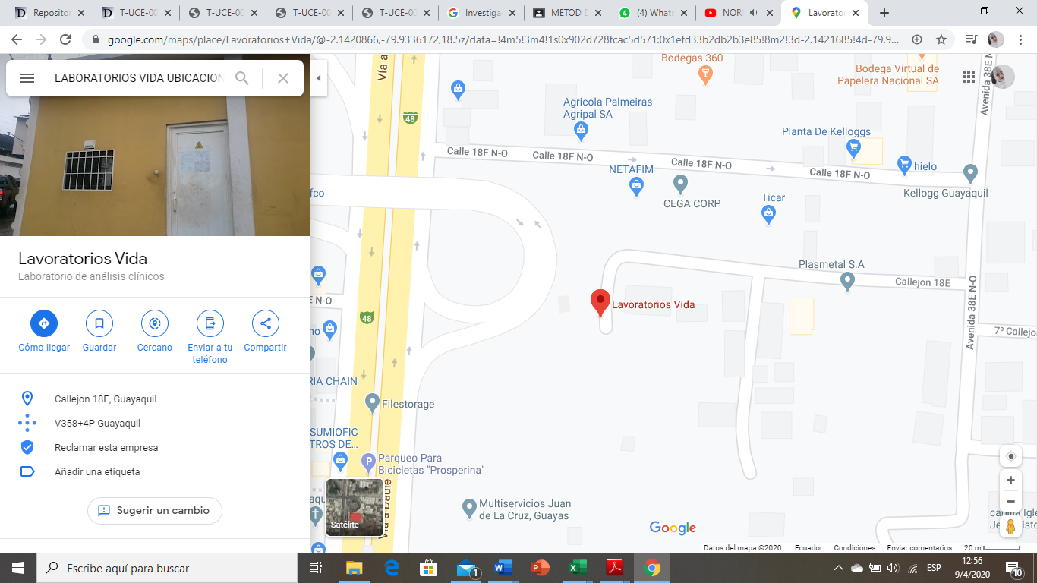

Figura 1.Ubicación geográfica Laboratorios Vida S.A. tomada de Google maps

### Delimitación temporal

El desarrollo de esta propuesta investigativa se llevó desde el mes de noviembre 2019 hasta mayo del 2020.

### Delimitación social

La investigación de desarrollo con el personal administrativo y operacional que conforma el grupo vida con el objetivo de valorar los resultados otorgados en las auditorias.

# Capítulo II

## Marco Teórico

### Antecedentes Investigativos

Para el diseño e implementación del sistema, es importante realizar un estudio profundo a los diferentes elementos teóricos que garanticen una investigación inteligente estableciendo las posibles soluciones a la problemática hallada.

Actualmente Laboratorios vida (Labovida) S.A. no ha desarrollado ningún sistema que permita el control de asistencia en las capacitaciones programadas para el personal administrativo y operativo, es por ello que dentro de la recopilación de datos de varias tesis se encontró temas relevantes aportan al desarrollo del proyecto los cuales serán mencionados a continuación como antecedentes investigativos:

Principalmente se tomó en consideración varios proyectos de tesis que hayan sido desarrollados con objetivo de controlar la asistencia del personal en diferentes ámbitos como resultado de ello tenemos según (Tusa, 2016) “**LA AUTOMATIZACIÓN DE PROCESOS Y SU INCIDENCIA EN EL CONTROL DE ASISTENCIA DOCENTE EN LA UNIDAD EDUCATIVA DARÍO GUEVARA, DEL CANTÓN AMBATO PROVINCIA DE TUNGURAHUA”** en el cual señala: “Se desarrolló un sistema automatizado para satisfacer las necesidades de los docentes y de la de área administrativa y con ellos recolectar información de forma rápida y eficiente, ayudando al departamento de Inspección tomar decisiones pertinentes” (p.79).

Por otro lado, también tenemos el **DESARROLLO E IMPLEMENTACIÓN DE UN SOFTWARE ADMINISTRATIVO PARA EL CONTROL DE ASISTENCIA DEL PERSONAL DE LA ESCUELA FISCAL FERNANDO PONS DE LA CIUDAD DE QUITO EN EL PERIODO 2019** desarrollado por los autores (Peña & Peñafiel, 2019) los cuales en resumen mencionan lo siguiente:

Una vez implementado el Software de Administración docente se obtendrá un acceso inmediato a la información por parte de la persona autorizada, se gestionará la información de una manera rápida y eficaz, lo cual optimizará tiempo para desempeñar las actividades programadas en la Institución, así mismo el control de las horas de entrada y salida se realizarán de una forma más exacta lo cual permite la toma de decisiones en cuanto a faltas injustificadas. (p.76)

También se analizó sistemas que permitan controlar y cumplir actividades específicas en este caso los autores (Proaño & Vallejo, 2020) diseñaron un **SISTEMA DE CONTROL DE ASISTENCIA Y GESTIÓN DE HORARIO DE ACTIVIDADES DOCENTES** en el que indican como resultado: “Se desarrolló una solución informática que permite generar el reporte de asistencias relacionado con las actividades laborales del docente cuando el usuario lo necesite” (p.63).

Finalmente se investigó la importancia de un plan de capacitación en el cual según (Cabrera, 2015) que diseñó un proyecto basado en la **IMPLEMENTACIÓN DE UN PLAN DE CAPACITACIÓN VIRTUAL PARA MEJORAR EL DESEMPEÑO LABORAL DEL PERSONAL DE FUNDACIÓN ALTERNATIVA,** por ende, en una de sus conclusiones y recomendaciones señala:

La implementación de un plan de capacitación virtual mejoró el conocimiento de su puesto de trabajo y funciones del personal lo que impactó positivamente en su desempeño laboral. Con la recomendación de realizar capacitaciones virtuales de forma constante para que el desempeño de los funcionarios de Fundación Alternativa se siga fortaleciendo. (p.6)

## Fundamentación

### Fundamentación Filosófica

Se establece el principio básico de la axiología, promover la cultura del conocimiento a través de la automatización de procesos, por ejemplo las capacitaciones programadas serán impartidas a todo el personal operativo y administrativo en base a la infraestructura que se dispone la empresa por medio de una herramienta web que garantiza la organización institucional resaltando valores fundamentales tales como: aprendizaje, autonomía, autodominio, colaboración, optimismo, perseverancia, puntualidad, responsabilidad de todos los miembros que forman parte del Grupo Vida en la ciudad de Guayaquil.

### Fundamentación Tecnológica

Para el diseño, desarrollo e implementación del sistema se utilizaron las siguientes herramientas:

HTML: Como lenguaje base para la web

PHP: Como lenguaje de programación

MySQL: Como motor de base de datos

XAMPP: Como paquete de gestión

Visual Studio Code: Como entorno de desarrollo

CSS: Como lenguaje para el diseño de la aplicación web

JavaScript: Como lenguaje de front end para la aplicación web

En cuanto a Hardware se utilizó un computador portátil con las siguientes características:

**Sistema operativo:** Windows 10

**Procesador:** Intel(R) Core (TM) i7-8565U CPU@ 1.80GHz 1.99

**Memoria instalada RAM:** 8,00GB

**Tipo de Sistema:** Sistema Operativo 64 bits, procesador x64

### Fundamentación Legal

Ley Orgánica de Educación Superior

Según la Ley Orgánica de Educación Superior en el capítulo 2 se mencionan artículos importantes como fuente legal para el desarrollo de esta investigación tales como:

**Art.5.-** Los y lasestudiantes tienen derecho a acceder, movilizarse, permanecer, egresar y titularse sin discriminación conforme sus méritos académicos (LEY ORGANICA DE EDUCACION SUPERIOR, LOES, 2018).

**Art.8.-** Los fines de la Educación Superior señalan que se debe “Aportar al desarrollo del pensamiento universal, al despliegue de la producción científica, de las artes y de la cultura y a la promoción de las transferencias e innovaciones tecnológicas” (LEY ORGANICA DE EDUCACION SUPERIOR, LOES, 2018, art. 8).

**Art.11.-** Será responsabilidad del estado generar condiciones de independencia para la producción y transmisión del pensamiento, la cultura y el conocimiento. (LEY ORGANICA DE EDUCACION SUPERIOR, LOES, 2018)

En el Art. 386 señalan:

El sistema comprenderá programas, políticas, recursos, acciones, e incorporará a instituciones del Estado, universidades y escuelas politécnicas, institutos de investigación públicos y particulares, empresas públicas y privadas, organismos no gubernamentales y personas naturales o jurídicas, en tanto realizan actividades de investigación, desarrollo tecnológico, innovación y aquellas ligadas a los saberes ancestrales (CONSTITUCION DE LA REPUBLICA DEL ECUADOR, 2015).

## Variables Independientes

## Automatizar

Es la acción de abreviar procesos, mediante la incorporación de sistemas internos como programas o softwares para que así, tanto una maquina o un mecanismo existente, pueda seguir determinadas ordenes las cuales, respondan a diversas instrucciones.

### La importancia de la automatización.

La importancia de la automatización es relevante en gran manera para los aspectos operativos y gerenciales de las nuevas industrias ya que, es un factor clave en el desarrollo de estas.

### Ventajas de la automatización.

Pese al hecho que “automatizar procesos” implica el reemplazo de la actividad humana, no se la debe ver como una herramienta la cual reducirá los puestos de trabajo más bien esto ayuda al mejor desempeño de estos pues, es un tipo de bucle que realiza tareas repetitivas.

Entre las ventajas que tiene automatizar un sistema de control se puede mencionar las siguientes:

* **Reducción de tiempo:** Un sistema encargado del control de asistencia es mucho más eficiente que un personal capacitado para el mismo trabajo ya que como humanos se cometen errores a diario, sin embargo, un sistema puede ser programado para realizar tareas repetitivas diarias ahorrando tiempo el cual, puede ser utilizado en alguna actividad enfocada al desarrollo de la empresa.
* **Reducción de Costes:** Pese a que la implementación de un software necesita en principio una inversión, generalmente lo invertido se recupera de manera rápida.
* **Mayor rendimiento:** Los sistemas automatizadosincrementan el desarrollo de las actividades con eficiencia y completa precisión, a diferencia del desempeño humano que se encuentra propenso a situaciones que logran disminuir el rendimiento de la actividad.

## Sistema

Según (García & Gracía, 2018)Un sistema es un conjunto en donde se relacionan elementos los cuales, interactúan entre sí para llevar a cabo un objetivo determinado.

Los elementos que se consideraron en el sistema son:

* Componentes del sistema (Partes que intervienen para alcanzar un objetivo)
* Relaciones del sistema (Interacción entre ellos)
* Objetivos del sistema (Propósitos del sistema)
* Entorno del sistema (Objetos que influyen en el sistema)
* Límites del sistema (Frontera entre lo que es el sistema y lo que lograra alcanzar)
* Retroalimentación (Controla la salida y entrada, manteniendo un estado relativamente estable con las variables aumentando la probabilidad de que el sistema sobreviva ante presiones externas.

### Sistema Organizacional

Es un grupo de componentes que se interrelacionan trabajando juntos con un objetivo en común. Todo Sistema organizacional cuenta con una entidad abstracta denominada Sistema de Información. Este es el medio que le permite a los datos fluir entre los diferentes departamentos o personas que integren la organización (Garofano, 2013)

### Sistema informático

Un Sistema Informático es un sistema automatizado capaz de almacenar, procesar y recuperar datos. Haciendo uso de la computación y la electrónica lleva a cabo una serie de complejas operaciones que giran en torno al manejo de datos

### Sistemas de información

Un Sistema de información es una estructura organizada, estructurada e integrada de un sistema de Computación. Puede llegar a ser definido como un sistema capaz de procesar datos de manera que estos mismos, sean utilizados al momento de tomar decisiones,

### Ciclo de vida de un sistema de información.

(Kendall, 2005) Explica que un sistema de información al igual que cualquier ser vivo tiene un proceso de nacimiento y de muerte bien definido por lo que, su ciclo de vida podría dividirse en tres etapas:

* Surgimiento de necesidades
* Desarrollo
* Operación

Para que un sistema de información cumpla con el proceso de desarrollo debe realizar lo siguiente:

* Definición del proyecto: Establecer las necesidades que motivan el desarrollo de un sistema nuevo
* Análisis del contexto: Recolectar información que se encuentre relacionada con el espacio en el que se va a desenvolver
* Definición de requerimientos: Establecer los requerimientos del sistema, sus limitaciones y sus cualidades
* Diseño del sistema: Se establecen y se diseñan todos los componentes
* Construcción del sistema: Abarca la codificación y la creación de la base datos.
* Prueba del sistema: Se basa en probar cada uno de los módulos previamente establecidos con el fin de comprobar su correcto funcionamiento.
* Implantación del sistema: Se instruye a los usuarios para el manejo del sistema y se realiza la implementación de este.

### Diferencia entre Sistema de información y sistema informático.

La diferencia radica en que, en un sistema de información se puede utilizar computadoras, pero no es necesario ya que, pueden existir mecanismo físicos o manuales en cambio, un sistema informático siempre utiliza un computador para poder ejecutarse.

### Importancia de un sistema de información

Lo que más se destaca de un sistema de información es la correlación de los datos que son ingresados mediante procesos diseñados para cada área, con el objetivo de obtener información que se sea de ayuda para una buena toma de decisiones en la organización.

### Componentes de un sistema de información

Los componentes de un sistema de información son aquellos que permiten la entrada, el procesamiento, la salida y el almacenamiento de la información relevante.

* **Hardware:** Representa todos los dispositivos físicos utilizados para procesar la información
* **Software:** Es el conjunto de programas que conforman el sistema operativo y que se encuentranrelacionados con el almacenamiento y procesamiento de datos.
* **Dispositivos Periféricos:** Elementos que pueden ser conectados al CPU de forma inalámbrica o mediante cableado
* **Dispositivos de almacenamiento:** Sirven para guardar la información, hacer un respaldo y transportar la información con facilidad.
* **Dispositivos de entrada:** Son los que permiten ingresar los datos
* **Dispositivos de salida:** Permiten que la información pueda ser expuesta
* **Datos:** Los datos proporcionan la información que es de interés para el usuario
* **Redes de comunicación:** Permite unir equipos y que a su vez puedan compartir información entre ellos.
* **Procesos:** Conjunto de pasos y tareas con el fin de lograr objetivos
* **Personas:** Son aquellas que se relacionan diariamente con el sistema de información

## Sistema de control

Es un conjunto de componentes los cuales, tienen la posibilidad de modificar su comportamiento o a su vez la de otro sistema, con el único propósito de lograr una función predeterminada.

### Sistema de control de asistencia

Un sistema de control de asistencia es de gran importancia en todo tipo de organización pueden ser softwares, relojes biométricos con reconocimiento facial o de huella dactilar, registros por números de identificación, entre otras. Estas tecnologías aseguran la identificación y control del personal que tiene acceso a la organización.

### Características de un sistema de control de asistencia.

Para un eficaz y eficiente control de la asistencia de los empleados, lo idóneo es que el sistema de control cuente con las siguientes características:

* **Mantenimiento de los registros:** Lograr registrar las asistencias de los empleados es de vital importancia y es el factor principal en estos tipos de sistemas de control.
* **Alertas automáticas:** Estas alertas deben darse cuando por algún motivo los trabajadores olvidan realizar algo de su actividad laboral. Esta herramienta es muy útil ya que, al mantener activadas estos tipos de alarmas se puede tomar acciones en el momento indicado.
* **Reportes:** Es importante poder mantener un registro de asistencias de los empleados, por ello, el sistema debe ser capaz de crear reportes o planillas que se vayan modificando de acuerdo con la actividad laboral de los trabajadores.

## Herramientas Web

Una herramienta web es una aplicación informática asequible desde cualquier ordenador con internet, por lo general no requieren ser instaladas en el ordenador.

Estas aplicaciones almacenan en la nube todos los datos que procesan y solo muestran lo que el usuario pide, sin embargo, se guarda una copia de seguridad como respaldo.

Con esto, se puede acceder a los datos desde cualquier dispositivo con acceso a internet.

### Ventajas de las herramientas web

A pesar de que existen aplicaciones de escritorio que requieren instalación, las aplicaciones web cubren muchas necesidades y tienen muchas ventajas como:

Entre algunas de las ventajas de las aplicaciones web se puede mencionar:

* No es necesario instalarlo en el ordenador ya que, se puede acceder a través de un navegador
* Es multiplataforma y multidispositivo, es decir, se puede acceder desde cualquier tipo de software o dispositivo.
* Toda la información se aloja en el servidor.
* La aplicación también puede ser local en una intranet
* Es adaptable, fácil de manejar y en caso de ser necesario su actualización es muy sencilla.

### Partes de las Herramientas Web

Las aplicaciones web constan de 3 partes:

* **Base de datos:** Almacena grandes cantidades de información de manera organizada de modo que se puedan encontrar con facilidad.
* **Código de la aplicación:** Es el conjunto de líneas de texto escritas por un programador en un tipo de lenguaje de programación, en cada línea escrita se realiza una instrucción que ejecuta el programa
* **Usuario:** Es el que accede con cualquier tipo de dispositivo mediante un navegador

# Capítulo III

## Diseño metodológico de la investigación

“El diseño metodológico de una investigación es la determinación de las estrategias y procedimientos que se seguirán para dar respuesta al problema y comprobar las hipótesis, manejando las dificultades que se encuentran a lo largo de la investigación” (Monje, 2011, pág. 26).

En la actualidad existen diversos tipos de investigación, sin embargo, ninguno es intrínsicamente mejor que otro ya que depende de factores claves como: Planteamiento del problema, el alcance de la investigación y la formulación o no de hipótesis que nos dirigen a elegir el más adecuado.

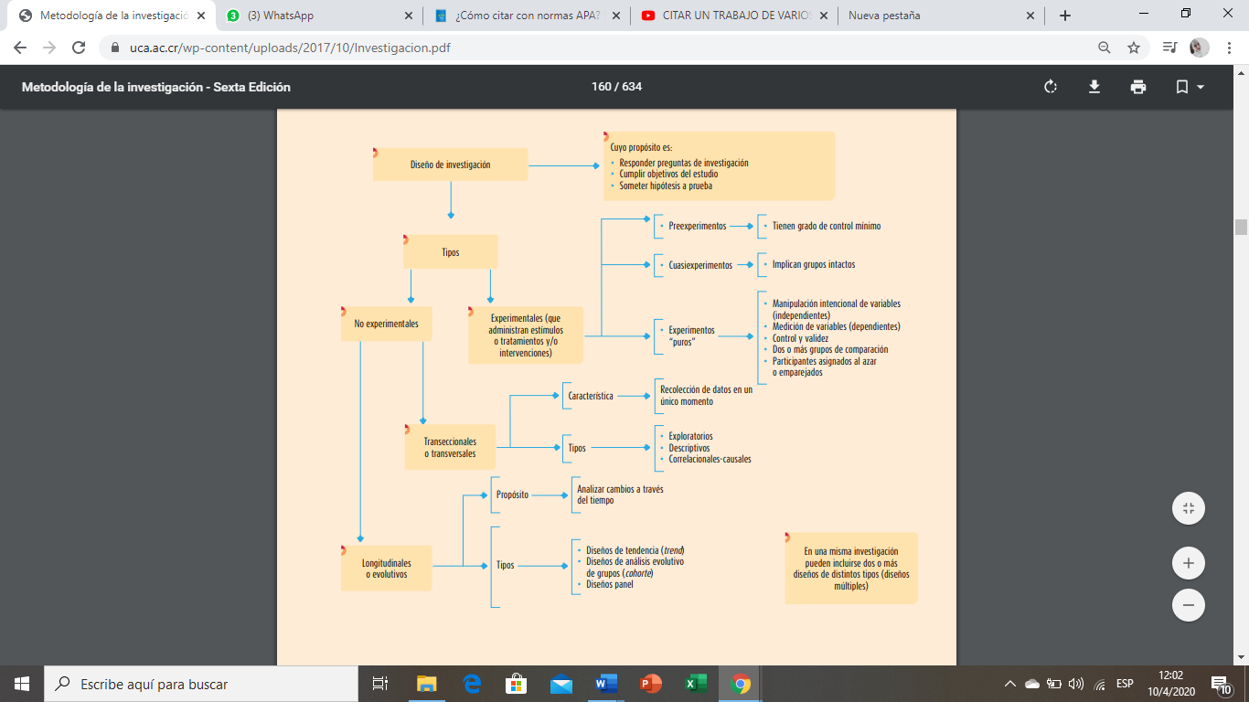

*figura 2.* Diseños de investigación tomados del libro metodología de investigación elaborado por los autores (Hernández, Fernández, & Baptista, 2014)

Es por ello como parte del diseño se tomaron en consideración los tipos de investigación no experimentales por los siguientes medios:

* **Descriptivo de campo y aplicación:** Se realizó una investigación de campo que consiste en la extracción de datos relevantes que se obtienen por medio de entrevista o encuesta con la finalidad de proporcionar alguna solución al problema hallado previamente.

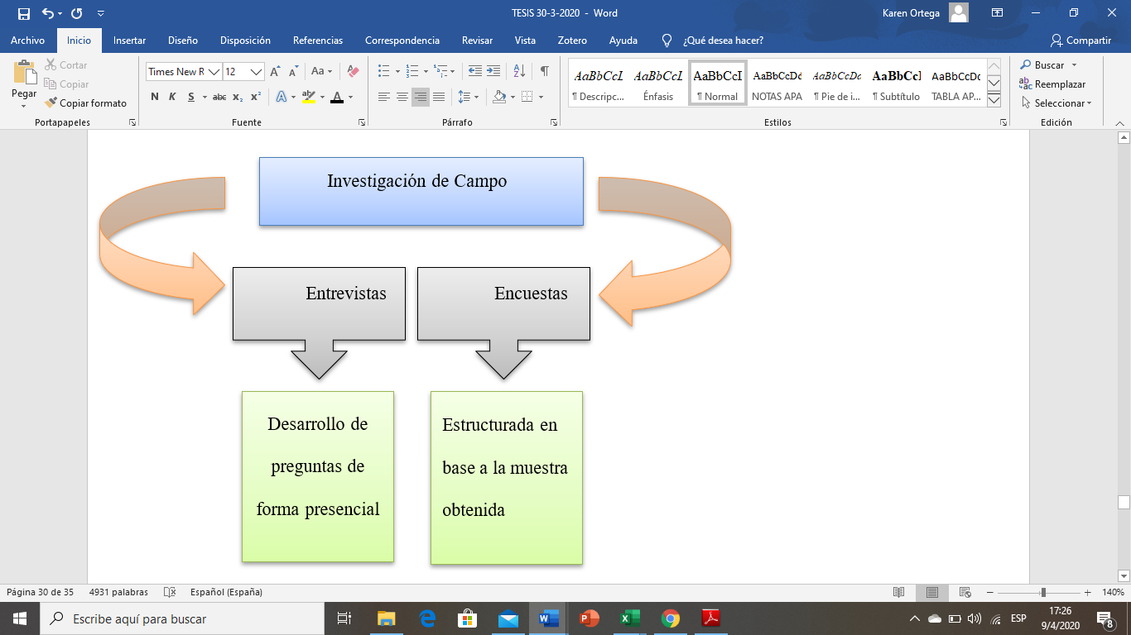

*Figura 3.* Procedimientos para la investigación de campo

* **Descriptivos bibliográficos:** Se obtuvieron datos segundarios, es decir, todos aquellos que han sido elaborados y procesados por libros, revistas, artículos entre otros como fuente de información para la elaboración del proyecto.

### Recolección de datos

* **Entrevistas**: Se realizó entrevistas de forma presencial a la alta Gerencia donde se pudo obtener como inicio levantamiento de información con los objetivos deseados para la mejora continua de la compañía, luego de ello se desarrolló una entrevista con el área de sistemas para conocer la situación actual y los sistemas que disponen con las respectivas funcionabilidades.
* **Encuestas**: Se desarrolló las encuestas en base a los resultados de la muestra donde se consideró tanto el personal Administrativo como Operativo.
* **Bibliografía:** Se tomaron en consideración proyectos de tesis como antecedentes investigativos, artículos, sitios web, repositorios, revistas etc.

## Tipo de Investigación

Según el autor (Tamayo, 2007) manifiesta: “Los tipos de investigación difícilmente se presentan puros, generalmente se combinan entre sí y obedecen sistemáticamente a la aplicación de la investigación” (p.43). Partiendo de esta definición se analizó dentro de los diversos tipos investigación cual es el aplicado tomando como fuente principal el tema y el objetivo planteado de tal manera que podemos determinar que la investigación cuenta con un enfoque cualitativo y descriptivo.

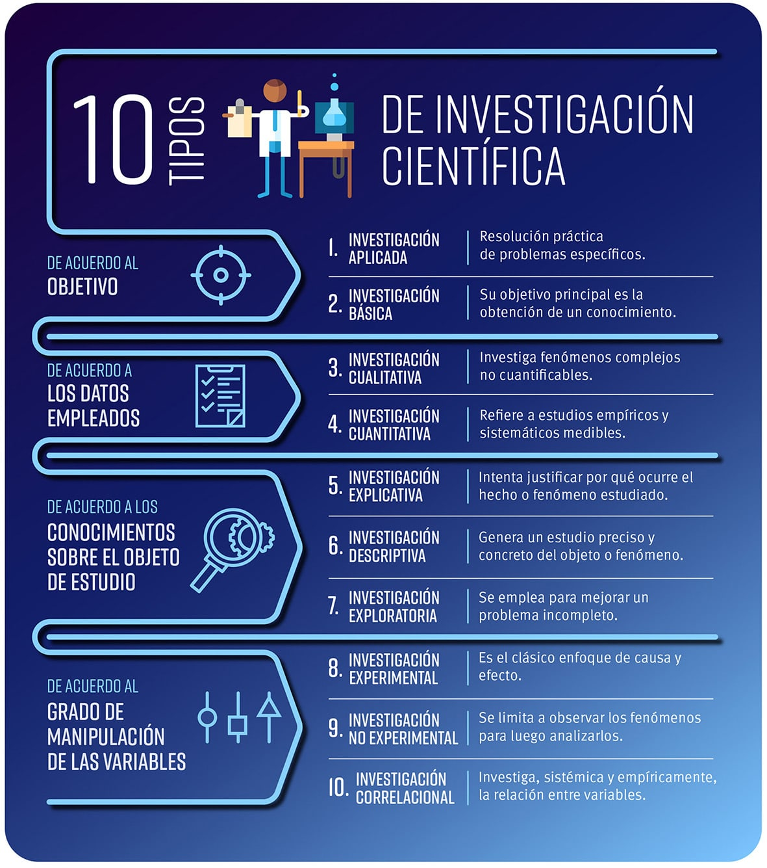

*Figura 4.* Imagen descriptiva de los tipos de investigación según Universia (2019)

## Enfoque cualitativo

El enfoque cuantitativo consiste en “Utilización, recolección y análisis de los datos para afinar las preguntas de investigación o revelar nuevas interrogantes en el proceso de interpretación.” (Hernández, Fernández, & Baptista, 2014, pág. 7)

El enfoque cualitativo este compuesto por una serie de fases que serán mostradas a continuación:

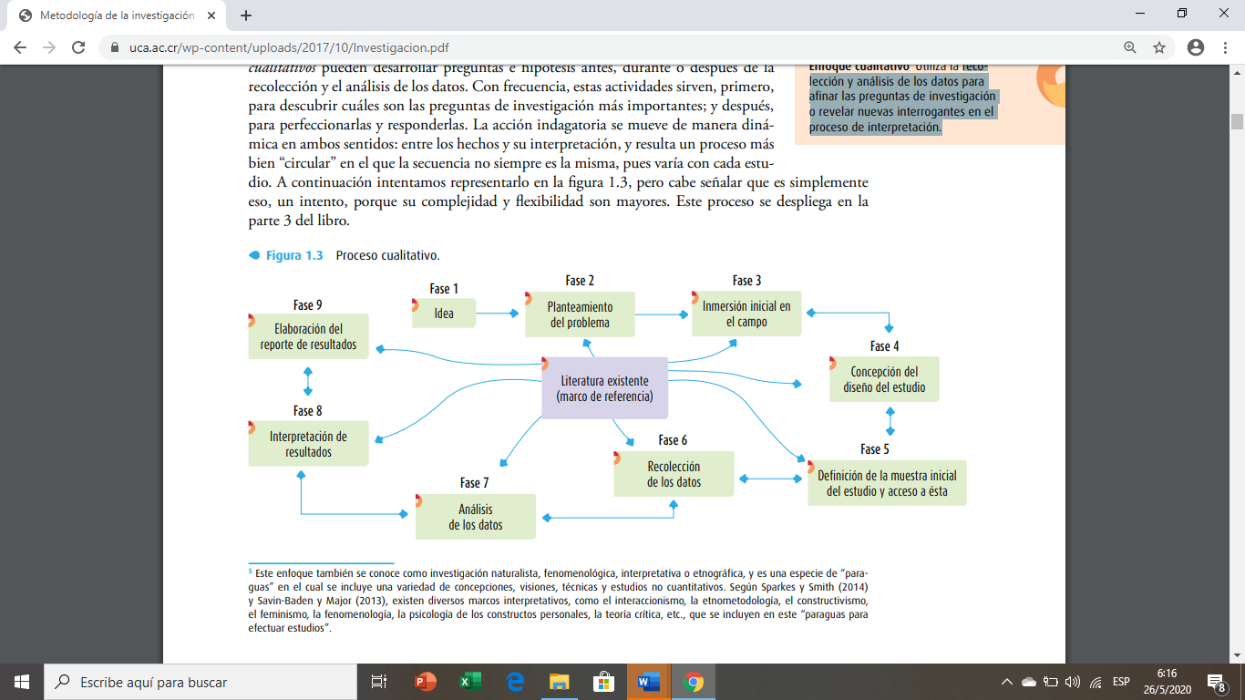

*Figura 5.* fases del proceso cualitativo tomada del libro metodología de investigación de los autores (Hernández, Fernández, & Baptista, 2014)

## Alcance Cualitativo

Como ya se mencionó en el apartado anterior existen diversos alcances que puede tener el enfoque cualitativo, en el caso de estudio del presente proyecto la estrategia aplicada para la investigación es el alcance descriptivo. 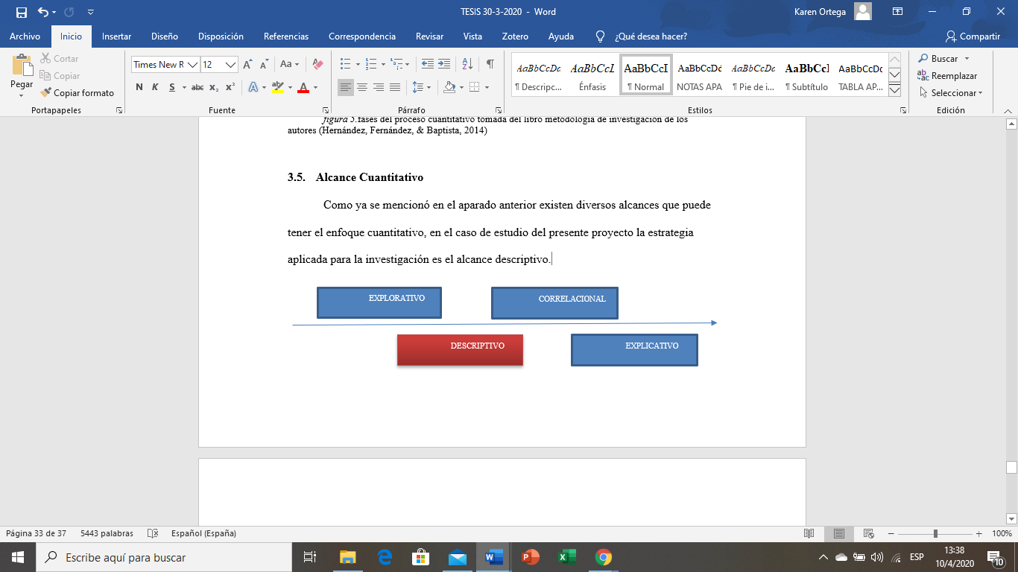

*figura 6.* Tipos de alcance que puede tener el enfoque cuantitativo.

## Alcance descriptivo

El alcance descriptivo “busca especificar propiedades y características importantes de cualquier fenómeno que se analice. Describe tendencias de un grupo o población” (Hernández, Fernández, & Baptista, 2014).

## Metodología

Existen diversas metodologías de software aplicadas en la actualidad que son consideradas de gran importancia como base fundamental para el desarrollo de cualquier proyecto, por lo general en ellas se desarrollan un conjunto de técnicas y métodos de investigación que ayudan al desarrollo de cada etapa en el ciclo de vida del proyecto de desarrollo ya que es un proceso organizado y completo.

Las metodologías de desarrollo se dividen en:

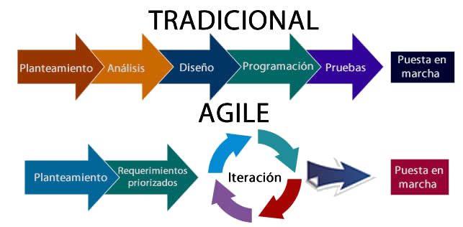

*Figura 7.* Metodología de desarrollo: Tradicional Vs Ágil

## Población y muestra

### Población

Podemos definir población como expresiones que son equivalentes al total de elementos que constituyen el ámbito de interés analítico en el cual se quiere inferir en las conclusiones de un análisis profundo de la naturaleza estática, sustantiva o teórica. Es decir, se habla de población al conjunto preciso de unidades que se extraen de una muestra (Lopez & Roldan, 2015).

La población que fue tomada como objeto de estudio para el desarrollo del proyecto está dirigida al personal técnico, operativo y administrativo que conforma Laboratorios Vida S.A.

La población se denominará con la letra N

Tabla 2. Personal de laboratorios vida (Realización Propia)

|  |  |  |
| --- | --- | --- |
| Nro. | Descripción | Cantidad |
| 1 | Área Administrativa | 60 |
| 2 | Área de Producción | 130 |
| 3 | Área de Control | 10 |
| 4 | Área de Mantenimiento | 10 |
| Total de Empleados | | 210 |

Nota: Población total de laboratorios vida s.a.

### Muestra

Según los autores (Lopez & Roldan, 2015) mencionan: “Una muestra estadística es una parte o subconjunto de unidades representativas de un conjunto llamado población o universo, seleccionadas de forma aleatoria, y que se somete a observación científica con el objetivo de obtener resultados válidos para el universo total investigado, dentro de unos límites de error y de probabilidad de que se pueden determinar en cada caso” (p.12)

La muestra de la investigación realizada se obtuvo a través de la formula estadística para población finita utilizando un margen de error del 0.05%.

$$n=\frac{Z^{2}PQN}{\left(N-1\right)E^{2}+Z^{2}PQ}$$

### Variables

n = Tamaño de muestra

Z = Valor Z curva normal (1.96)

P = Probabilidad de éxito (0.50)

Q = Probabilidad de fracaso (0.50)

N =Población (210)

E = Error muestral (0.05)

### Sustituyendo la formula

$$n=\frac{{\left(1.96\right)}^{2}(0.50)(0.50)(210)}{\left(210-1\right){(0.05)}^{2}+{\left(1.96\right)}^{2}(0.50)(0.50)}$$

$$n=\frac{(3.84)(0.25)(210)}{\left(209\right)(0.0025)+(3.84)(0.25)}$$

$$n=\frac{(0.96)(210)}{0,5225+0.96}$$

$$n=\frac{201.6}{1.4825}$$

$$n=135,99$$

$$n=136$$

### Análisis de las encuestas realizadas a la toma de muestra

Tabla 3. Resultados de la pregunta 1 formulada en base a la importancia de las capacitaciones

|  |  |  |
| --- | --- | --- |
|  |  |  |
| **Pregunta 1** | | |
| **1. ¿Considera que las capacitaciones son importantes en los procesos?** | **Cantidad** | **Porcentaje** |
| Totalmente de acuerdo | **100** | **73,53%** |
| De acuerdo | **10** | **7,35%** |
| Ni de acuerdo ni en desacuerdo | **16** | **11,76%** |
| En desacuerdo | **4** | **2,94%** |
| Totalmente en desacuerdo | **6** | **4,41%** |
| **TOTAL** | **136** | **100%** |

**Nota: Pregunta 1 (Realización propia)**

*Figura 8*. Resultados gráficos de la pregunta 1 (Realización propia)

**Análisis pregunta 1:** Como resultado a la pregunta formulada se evidencia un gran interés en mejorar los procesos que se llevan a cabo por medio de fuentes estratégicas que permitan capacitarlos en el ambiente que se desarrollan.

Tabla 4. Resultados de la pregunta formulada en base a la organización de las capacitaciones.

|  |  |  |
| --- | --- | --- |
| **Pregunta 2** | | |
| **1. ¿Considera usted que las capacitaciones deben ser distribuidas de forma organizada?** | **Cantidad** | **Porcentaje** |
| Totalmente de acuerdo | **87** | **63,97%** |
| De acuerdo | **25** | **18,38%** |
| Ni de acuerdo ni en desacuerdo | **10** | **7,35%** |
| En desacuerdo | **9** | **6,62%** |
| Totalmente en desacuerdo | **5** | **3,68%** |
| **TOTAL** | **136** | **100%** |

**Nota: Pregunta 2 (Realización propia)**

*Figura 9.* Resultados gráficos de la pregunta 2 (Realización propia)

**Análisis pregunta 2:** Actualmente mediante la investigación realizada y la pregunta formulada se logra evidenciar que el plan de capacitación ejecutado en años anteriores no se ha desarrollado de forma adecuada ya que muchos empleados no pueden asistir a las por factores que afectan directamente a la organización tales como: espacio físico, control, número de empleados, distribución del plan de capacitación etc.

Tabla 5. Pregunta 3 formulada en base al acceso a internet.

|  |  |  |
| --- | --- | --- |
| **Pregunta 3** | | |
| **3. ¿Cómo colaborador usted tiene acceso a internet dentro de la institución?** | **Cantidad** | **Porcentaje** |
| Totalmente de acuerdo | **100** | **73,53%** |
| De acuerdo | **13** | **9,56%** |
| Ni de acuerdo ni en desacuerdo | **10** | **7,35%** |
| En desacuerdo | **5** | **3,68%** |
| Totalmente en desacuerdo | **8** | **5,88%** |
| **TOTAL** | **136** | **100%** |

Nota: **Pregunta 3 (Realización propia)**

*Figura 10*. Resultados gráficos de la pregunta 3 (Realización propia)

**Análisis pregunta 3:** En la pregunta formulada se puede evidenciar que el personal cuenta con libre acceso a internet dentro de la jornada laboral sin embargo es importante resaltar que existen políticas para el control del uso de dispositivos.

Tabla 6. Pregunta 4 para el manejo de los equipos tecnológicos como laptop, dispositivos móviles, aplicaciones.

|  |  |  |
| --- | --- | --- |
| **Pregunta 4** | | |
| **4. ¿Maneja usted con facilidad equipos tecnológicos como aplicaciones?** | **Cantidad** | **Porcentaje** |
| Totalmente de acuerdo | **95** | **69,85%** |
| De acuerdo | **10** | **7,35%** |
| Ni de acuerdo ni en desacuerdo | **16** | **11,76%** |
| En desacuerdo | **5** | **3,68%** |
| Totalmente en desacuerdo | **10** | **7,35%** |
| **TOTAL** | **136** | **100%** |

Nota: **Pregunta 4 (Realización propia)**

*Figura 11.* Resultados gráficos de la pregunta 4 (Realización propia)

**Análisis pregunta 4:** Los resultados a la pregunta formulada son evidentes y favorables ya que en la actualidad vivimos en una comunidad que se desarrolla por medio de dispositivos tecnológicos que mejoran y aportan a los procesos de forma automatizada.

Tabla 7. Pregunta 5 realizada para la implementación del sistema

|  |  |  |
| --- | --- | --- |
| **Pregunta 5** | | |
| **5. ¿Cree usted importante la implementación de un sistema que permita reservar las capacitaciones programadas en el año 2020?** | **Cantidad** | **Porcentaje** |
| Totalmente de acuerdo | **109** | **80,15%** |
| De acuerdo | **10** | **7,35%** |
| Ni de acuerdo ni en desacuerdo | **6** | **4,41%** |
| En desacuerdo | **6** | **4,41%** |
| Totalmente en desacuerdo | **5** | **3,68%** |
| **TOTAL** | **136** | **100%** |

Nota: **Pregunta 5 (Realización propia)**

*Figura 12.* Resultados gráficos de la pregunta 5 (Realización propia)

**Análisis pregunta 5:** En vista de los resultados obtenidos por medio de las autorías realizadas, el empleado muestra gran interés por mejorar los procesos e instruirse en temas que influyen directamente a los informes finales por lo que se vuelve productivo la implementación de un sistema que permita registrar, organizar y controlar la planificación propuesta en el año 2020.

Tabla 8. Pregunta 6 control de asistencia en las capacitaciones.

|  |  |  |
| --- | --- | --- |
| **Pregunta 6** | | |
| **1. ¿Es necesario que se aplique un control a la asistencia del personal en las capacitaciones?** | **Cantidad** | **Porcentaje** |
| Totalmente de acuerdo | **100** | **73,53%** |
| De acuerdo | **25** | **18,38%** |
| Ni de acuerdo ni en desacuerdo | **1** | **0,74%** |
| En desacuerdo | **5** | **3,68%** |
| Totalmente en desacuerdo | **5** | **3,68%** |
| **TOTAL** | **136** | **100%** |

Nota: **Pregunta 6 (Realización propia)**

*Figura 13*. Resultados gráficos de la pregunta 6 (Realización propia)

**Análisis pregunta 6:** La falta de control afecta directamente a los resultados y mejora continua de la organización, ya que no se evidencia el cumplimiento de los objetivos por existe personal que no se encuentra capacitado en temas fundamentales siendo un total riesgo para la organización que debe optar por medidas de control.

# Capítulo IV

## Objetivos de desarrollo

### Objetivo General

Implementar un sistema de automatización para el registro y control de la asistencia a las capacitaciones programadas en el año 2020 para el personal de Laboratorios Vida S.A.

Objetivos Específicos.

### Objetivos Específicos

* Diseñar el modelo de entidad relación en la base de datos de acuerdo a los requerimientos y alcance del sistema.
* Crear la interfaz y los procesos pertinentes para el control y registro de la asistencia al personal técnico.
* Analizar una herramienta informática que permita registrar la asistencia del personal de forma automatizada.

## Recursos para el desarrollo del proyecto

### Recursos Institucionales

* Sala de capacitación

### Recursos Humanos

* Investigador
* Tutores
* Jefe de sistemas de Laboratorios Vida.

### Recursos Materiales

Tabla 9. Cálculo de los recursos materiales (Realización Propia)

|  |  |  |  |
| --- | --- | --- | --- |
| **Descripción** | **Cantidad** | **Unitario** | **Total** |
| Computadora (Laptop) | 1 | $ 850,00 | $ 850,00 |
| Transporte | 20 | $ 10,00 | $ 200,00 |
| Celular | 1 | $ 250,00 | $ 250,00 |
| Resma de Hojas | 1 | $ 7,00 | $ 7,00 |
| Suministros de oficina | 1 | $ 2,00 | $ 2,00 |
| Libros | 1 | $ 60,00 | $ 60,00 |
| Empastado | 1 | $ 7,00 | $ 7,00 |
| Impresiones | 150 | $ 0,10 | $ 15,00 |
|  |  | **Total** | $ 1.391,00 |

Nota: En la tabla se consideran los recursos tomados para el desarrollo por parte del investigador.

## Fases del desarrollo del proyecto

### Exploración y planificación

En esta fase de desarrollo de la aplicación, se consideró datos relevantes y necesarios que permitieron analizar los requerimientos funcionales y no funcionales en el sistema.

Es importante mencionar que se tomó en cuenta el resultado y las opiniones obtenidas mediante el desarrollo de encuestas, charlas y el levantamiento de información mismo que fue dirigido desde un inicio por el la Sra. Mónica Teodora Avilés Avilés, en calidad de Representante Legal, luego de ello se trabajó con el departamento de sistemas con el Jefe de área el Ing. Antonio Duarte quien nos dio a conocer los sistemas que dispone actualmente la compañía y conjuntamente con su asesoría se pudo avanzar en la planificación del proyecto para su posterior desarrollo.

Además de ello se mantuvo comunicación constante con el Ing. Jorge Paladines y el Ing. Franklin Palomeque por parte del Instituto Tecnológico Superior Guayaquil quienes cumplen el rol de coordinadores de proyecto tomando en cuenta los consejos y las observaciones realizadas como docentes para el desarrollo del proyecto.

El levantamiento de datos e información de campo se llevó a cabo por mi persona como estudiante del Instituto Tecnológico Superior Guayaquil bajo la tutela de los coordinadores y la proporción de los formularios otorgados por la Institución.

En este proceso se resalta como información importante la falta de organización y control para el desarrollo de las capacitaciones ya que hasta l momento es un proceso que se lleva de forma manual.

Luego de esto en la determinación de los requerimientos del sistema se procede con la descripción de los actores y usuarios del sistema que interactúan entre sí.

## Actores del sistema

Se logró identificar los actores que interactúan en el sistema asignándoles un nombre a cada uno con el papel que representan el cual describe la actividad que van a realizar por lo cual se detallan a continuación:

### Administrador (Admin)

Es aquella persona encargada de gestionar toda la información en el sistema es decir es el único que podrá crear, modificar y eliminar información tales como:

* Ingresar los usuarios expositores del sistema de acuerdo al plan de capacitación.
* Ingresar las capacitaciones programadas en el año 2020
* Proporcionar informe final de los usuarios registrados, no registrados y aquellos asistieron a las capacitaciones programadas.

### Usuario

A continuación, se presentan las historias de usuarios planteadas y aprobadas por los coordinadores de proyecto mismas que representaran las funcionabilidades con las que contara el sistema.

Tabla 10. Historia del usuario y administrador 1 para el ingreso al sistema con credenciales asignadas

|  |  |
| --- | --- |
| **HISTORIA DE USUARIO** | |
| **Número**: 1 | **Nombre**: Ingreso al sistema |
| Usuario: usuario, administrador | |
| **Prioridad en Negocio (Alta/Media/Baja):** Alta | **Riesgo en Desarrollo (Alta/Media/Baja):** Media |
| **Puntos Estimados**: N/a | |
| **Programador responsable:** Karen Belén Ortega Criollo | |
| **Descripción**: Para el uso del sistema se deberá acceder mediante la modalidad de usuario y contraseña, gestionada esta información previamente en la base de datos del sistema. | |
| **Observaciones**: Se debe tomar en cuenta que el ingreso al sistema se realizara con la cedula del empleador | |

Nota. Historia del usuario para el ingreso al sistema

Tabla 11. Historia del usuario 2 elección de las capacitaciones de forma mensual

|  |  |
| --- | --- |
| **HISTORIA DE USUARIO** | |
| **Número**: 2 | **Nombre**: Reservar cupo en las capacitaciones |
| **Usuario**: usuario | |
| **Prioridad en Negocio (Alta/Media/Baja):** Alta | **Riesgo en Desarrollo (Alta/Media/Baja):** Media |
| **Puntos Estimados**: N/a | |
| **Programador responsable:** Karen Belén Ortega Criollo | |
| **Descripción**: Después del ingreso de credenciales se desplegará la planificación anual en la cual el usuario deberá elegir las capacitaciones que va asistir de forma mensual tomando en consideración que se desarrollará una dentro de cada 15 días. | |
| **Observaciones**: Se debe tomar en cuenta que el usuario solo se puede inscribir durante los 3 primeros días de cada mes, se enviara una alerta en el segundo día. | |

Nota. Historia del usuario para seleccionar capacitación (Realización Propia)

Tabla 12. Historia del administrador 3 Ingreso de información al sistema (usuarios)

|  |  |
| --- | --- |
| **HISTORIA DE USUARIO** | |
| **Número**: 3 | **Nombre**: Ingresar la información al sistema. |
| **Usuario**: Administrador | |
| **Prioridad en Negocio (Alta/Media/Baja):** Alta | **Riesgo en Desarrollo (Alta/Media/Baja):** Media |
| **Puntos Estimados**: N/a | |
| **Programador responsable:** Karen Belén Ortega Criollo | |
| **Descripción**: Se desarrollará una interface, en donde el usuario administrador ingresará y/o controlará la información importante para el correcto funcionamiento del sistema. | |
| **Observaciones**:   * La información será: Usuarios expositores. * El administrador será el único con privilegios de gestionar la información. | |

**Nota. Historia del administrador para el registro de usuarios (Realización Propia)**

Tabla 13. Historia del administrador 4 registro de capacitaciones

|  |  |
| --- | --- |
| **HISTORIA DE USUARIO** | |
| **Número**: 4 | **Nombre**: Crear horario de las capacitaciones programadas |
| **Usuario**: Administrador | |
| **Prioridad en Negocio (Alta/Media/Baja):** Alta | **Riesgo en Desarrollo (Alta/Media/Baja):** Media |
| **Puntos Estimados**: N/a | |
| **Programador responsable:** Karen Belén Ortega Criollo | |
| **Descripción**: Se registrarán las capacitaciones programadas en el año 2020 de acuerdo a la información proporcionada por el área de planificación misma que contendrá (Descripción, fecha de inicio, Fecha fin, Hora de inicio, Hora fin, capacitador) | |
| **Observaciones**:  Para el registro de capacitaciones el usuario deberá solicitar la información con anticipación. | |

Nota. Historia del administrador para el registro de capacitaciones (Realización Propia)

Tabla 14. Historia del administrador 5 generar reporte de asistencia

|  |  |
| --- | --- |
| **HISTORIA DE USUARIO** | |
| **Número**: 5 | **Nombre**: Generar el reporte de asistencia |
| **Usuario**: Administrador | |
| **Prioridad en Negocio (Alta/Media/Baja):** Alta | **Riesgo en Desarrollo (Alta/Media/Baja):** Alta |
| **Puntos Estimados**: N/a | |
| **Programador responsable:** Karen Belén Ortega Criollo | |
| **Descripción**: Se realizará un control mensual cuando las capacitaciones hayan finalizado con el fin de otorgar un informe final que permita visualizar usuarios registrados, no registrados y usuarios que asistieron a la capacitación. | |
| **Observaciones**:  El reporte será proporcionado al finalizar cada mes para el área de recursos humanos. | |

Nota. Historia del administrador para el reporte mensual (Realización propia)

### Requerimientos no funcionales

* **Seguridad:** El sistema solicitara para el acceso las credenciales como usuario y contraseña, sin embargo, todos los usuarios cumplen con el mismo rol de acceso a estar en diferentes departamentos las opciones serán habilitadas de forma igualitaria.
* **Escalabilidad:** La arquitectura de sistema permitirá que se puedan implementar nuevas funcionabilidades que puedan mejorar el software en un tiempo prolongado siempre en beneficio y necesidad del cliente.
* **Concurrencia**: Este sistema permitirá que los usuarios puedan conectarse simultáneamente para la reservación de asientos, tomando en consideración que tendrán acceso a inscribirse dependiendo del cupo disponible en los días programados, esto evitara los cuellos de botella.
* **Usabilidad**: La interfaz de usuario es totalmente amigable con el sistema es decir el usuario podrá introducirse fácilmente y comprender a entera plenitud los pasos a seguir. Adicional a ello existe un manual de usuario como instructivo para el correcto uso del sistema.
* **Mantenimiento**: El sistema tiene uso de herramientas de software libre que permiten realizar cambios con la finalidad que el sistema se amplié mediante cambios y mejoras continúas planteadas por el cliente.

## Diseño

En el desarrollo del proyecto se realizó un estudio y análisis a los requerimientos que el sistema necesita cumplir de acuerdo levantamiento de información detallado en la fase de exploración y planificación, también se tomó en consideración variables como: tiempo, recursos, presupuesto y alcance que definieron las herramientas a utilizar mismas que se detallan el marco teórico del presente proyecto.

## Casos de uso

En la siguiente figura a presentar se demostrará la interacción de los actores con la función que cumple cada uno, es importante resaltar que el usuario solo podrá acceder al sistema con las respectivas credenciales tomando en consideración el rol que cumple cada uno.

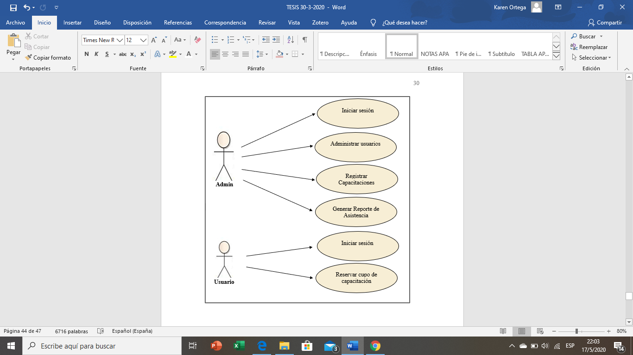

Figura 14. Casos de uso (Realización propia)

**Actores**: Usuario y administrador (Admin)

### Iniciar Sesión

Actores: Los actores podrán ingresar al sistema con su respectiva credencial las cuales son:

* **Usuario**: Cedula del usuario.
* **Contraseña**: Asignada por el sistema y cifrado por el mismo.

Es importante mencionar que el sistema no contempla un registro al usuario es decir el administrador será el único que pueda crear usuarios por medio de la información proporcionada por recursos humanos.

### Administrar usuarios

**Actores**: Administrador (Admin)

Según los requerimientos establecidos el administrador será quien administre los usuarios capacitadores de acuerdo al plan de capacitación, la misma contendrá información importante tales como:

* Nombres y Apellidos
* Cedula de Identidad

### Registrar Capacitaciones

**Actores**: Administrador (Admin)

En este caso el administrador del sistema será el encargado de ingresar las capacitaciones establecidas en el año 2020 misma que contendrá información la siguiente información:

* Descripción de la capacitación
* Fecha de Inicio
* Hora de inicio
* Fecha Fin
* Hora Fin
* Expositor Asignado

### Generar Reporte

**Actores**: Administrador (Admin)

El administrador deberar proporcionar mediante el sistema un “Reporte de asistencia” en donde reflejara información de quienes cumplieron con el plan de capacitación mensual, mismo que será controlado por el área de Recursos Humanos de Laboratorios Vida, de acuerdo a las políticas establecidas por la organización.

Este reporte se proporcionará en formato Excel y contendrá información importarte como:

* Usuarios Registrados
* Usuarios no Registrados
* Usuarios que Asistieron a la Capacitación

### Reservar cupo de capacitación

**Actores**: Usuario

El usuario llevara a cabo su registro de la siguiente manera:

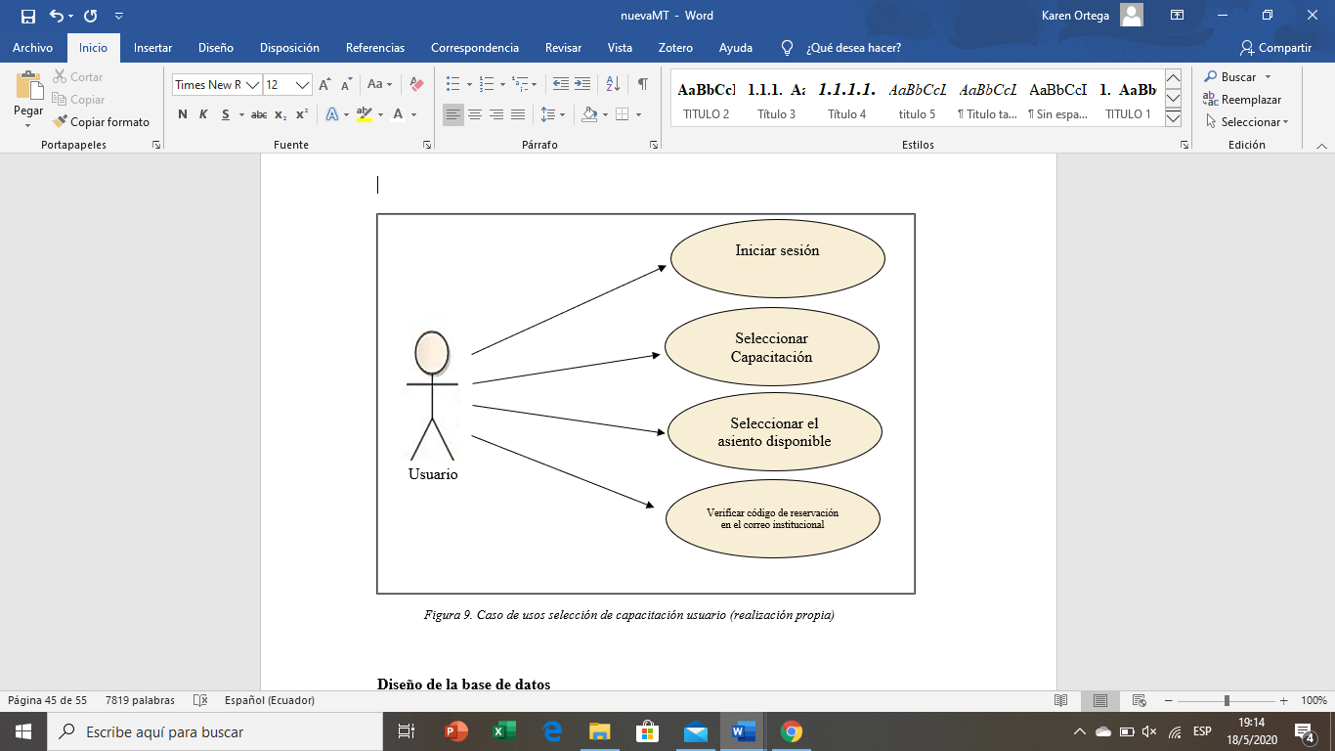

Figura 15. Reservación de capacitación por parte del usuario (Realización propia)

## Diseño de la base de datos

La base de datos del programa consta de 5 tablas con los siguientes campos

**Modelo de entidad relación**

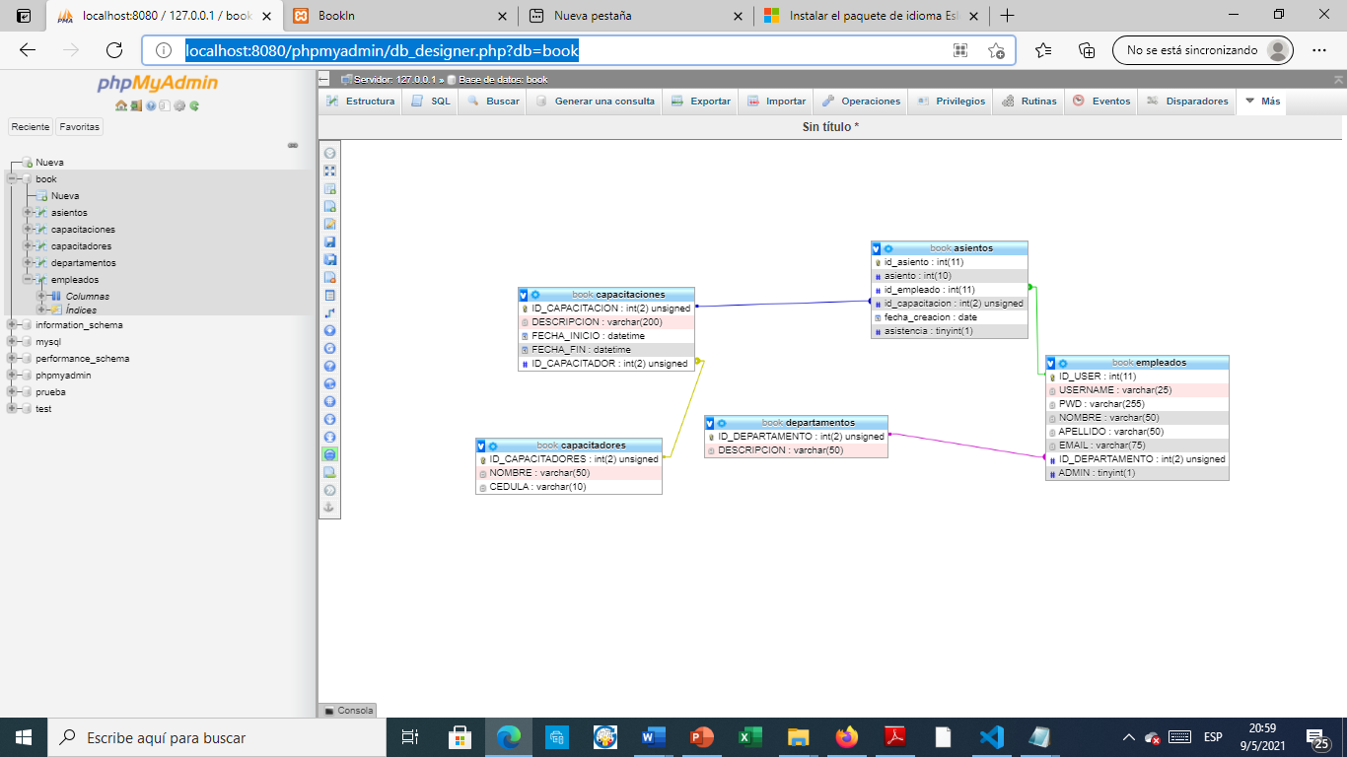

Figura 16. Modelo de Entidad Relación (realización propia)

## Arquitectura física del sistema

La aplicación web será alojada en el servidor CV5 utilizado para el desarrollo de aplicaciones que funciona perfectamente en un ambiente de Windows, sin embargo, esto no limita su acceso es decir el funcionamiento de la aplicación web puede realizarse desde un computador con cualquier navegador web sin importar el sistema operativo que este utilice.

En la siguiente figura se mostrará gráficamente la arquitectura aplicada:

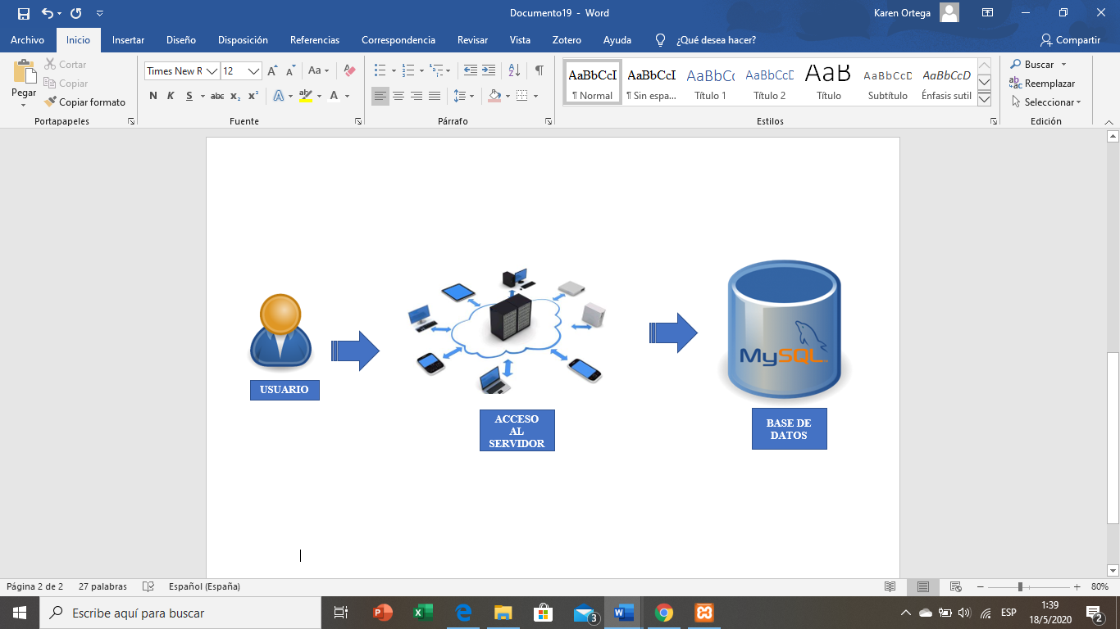

Figura 17. Arquitectura física del sistema (Realización propia)

## Desarrollo

La funcionabilidad del sistema, como la base de datos es migrado al servidor global mencionado anteriormente.

## Pruebas

En esta fase se tomó en consideración varias observaciones transmitidas por el administrador del sistema y las partes involucradas siendo autorizadas para su desarrollo:

A continuación, se realizaron los siguientes casos de prueba:

#### Ingreso del usuario al sistema (Rol de usuario y Rol de Administrador)

El usuario ingresa podrá ingresar al sistema por medio del enlace [***http://200.105.245.250:8085***](http://200.105.245.250:8085/)el cual se caracteriza por ser un sitio web interno, es decir fue diseñado para ser utilizado dentro de los límites de la compañía por medio de una intranet privada.

Para acceder al sistema el usuario deberá registrar sus credenciales de acceso de acuerdo al rol establecido ya sea como usuario o administrador.

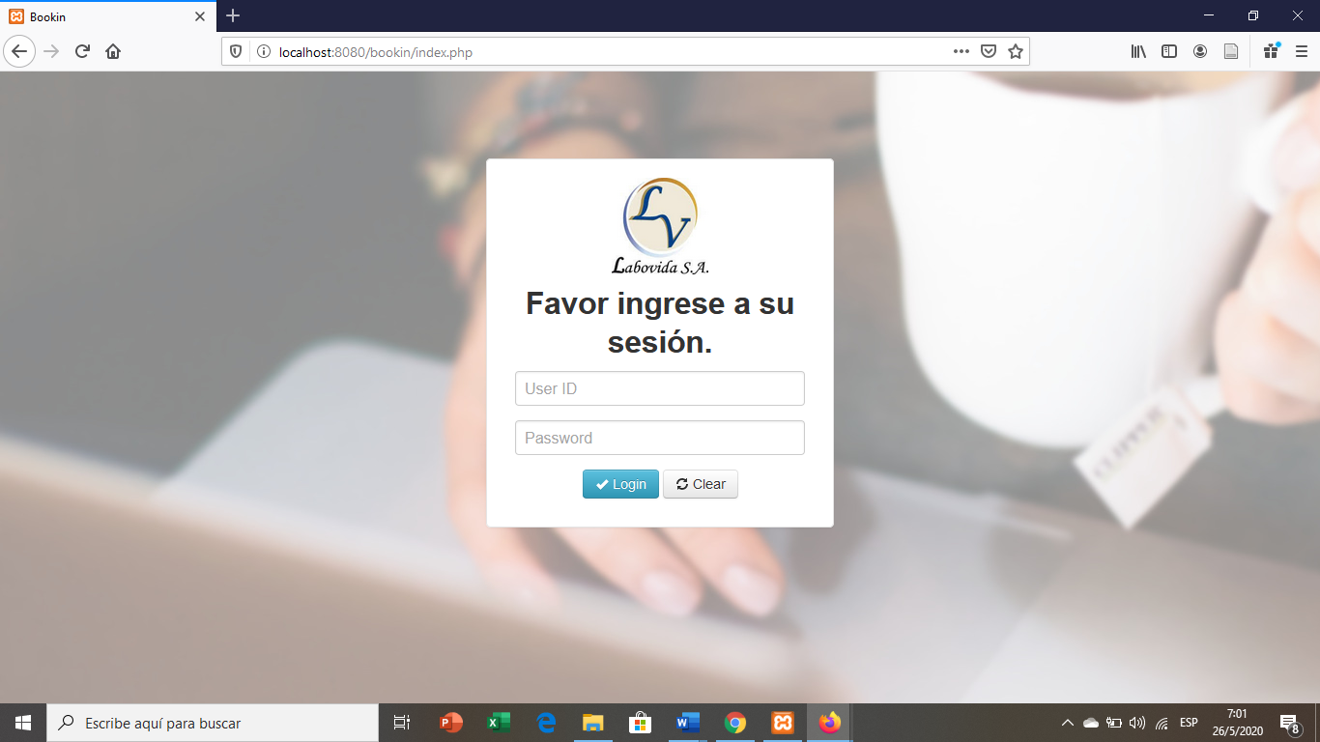

Figura 18. Captura de la pantalla para el ingreso al sistema (realización propia)

Se desplegará una pantalla donde podremos realizar las siguientes funciones:

## Funciones de acuerdo al Rol de Usuario

* Conocer el plan de capacitación
* Reservar una capacitación

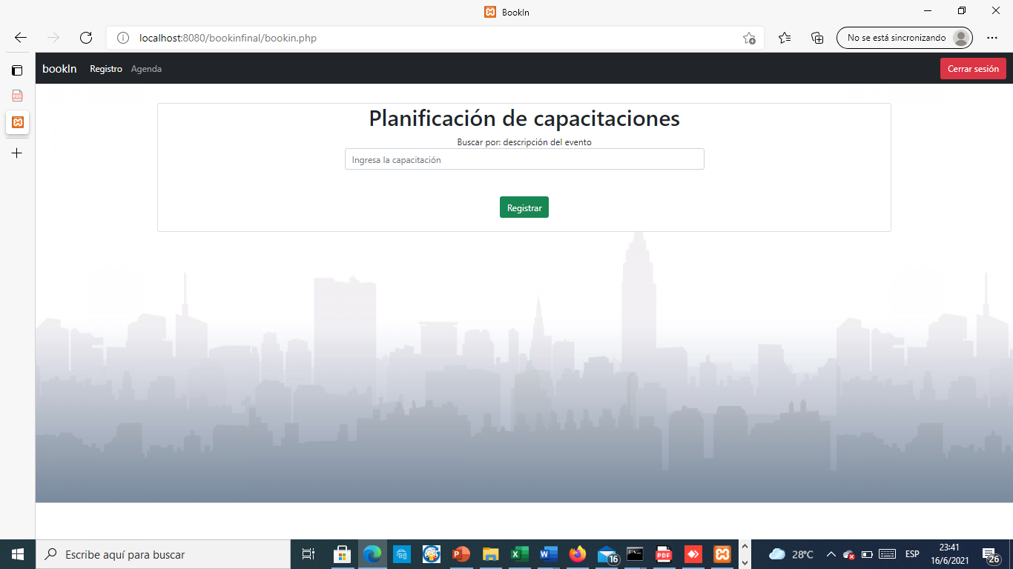

Figura 19. Captura de la pantalla del menú del usuario al sistema (realización propia)

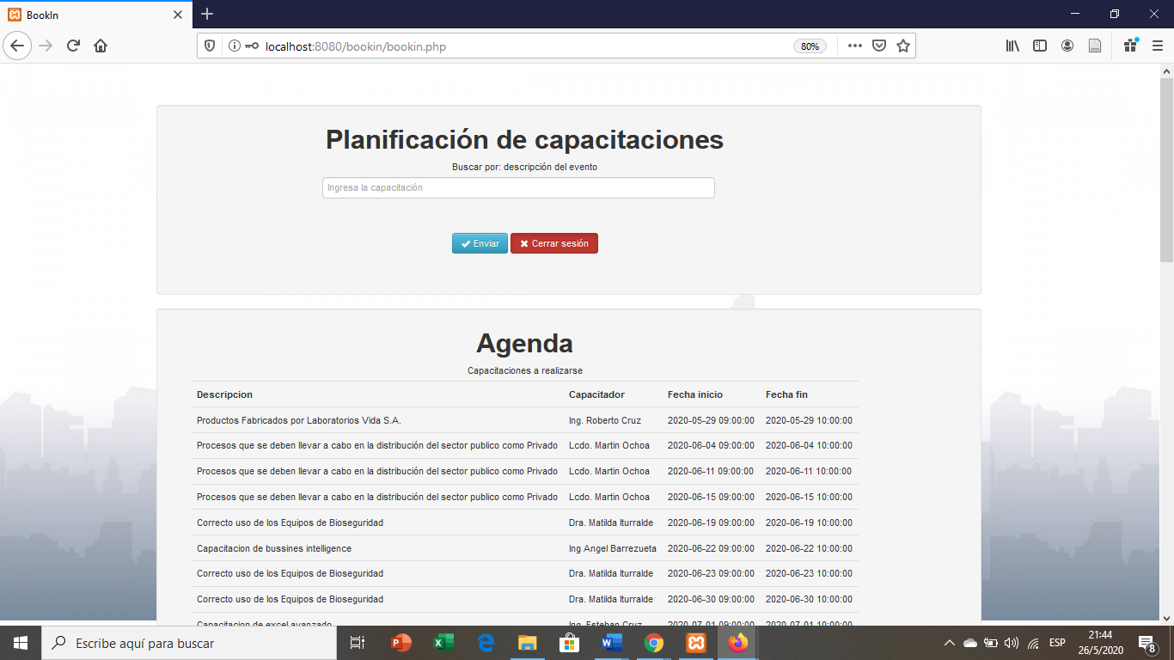

Figura 19. Captura de pantalla de funciones que son acreditadas al usuario. (realización propia)

#### Selección de capacitación (Rol de usuario)

El usuario tiene la función de registrarse de acuerdo al plan de capacitación tomando en consideración que su registro solo se encuentra habilitado durante los 3 primeros días de cada mes por lo tanto deberá al mes en curso, adicional a esto deberá tomar consideración que día de la capacitación se cuenta con asientos de reservación disponibles ya que el área dispone de un máximo de 70 usuarios por capacitación sin embargo cada capacitación se programa durante 3 días para que pueda abarcar el total de empleados que conforman el Grupo Vida S.A.

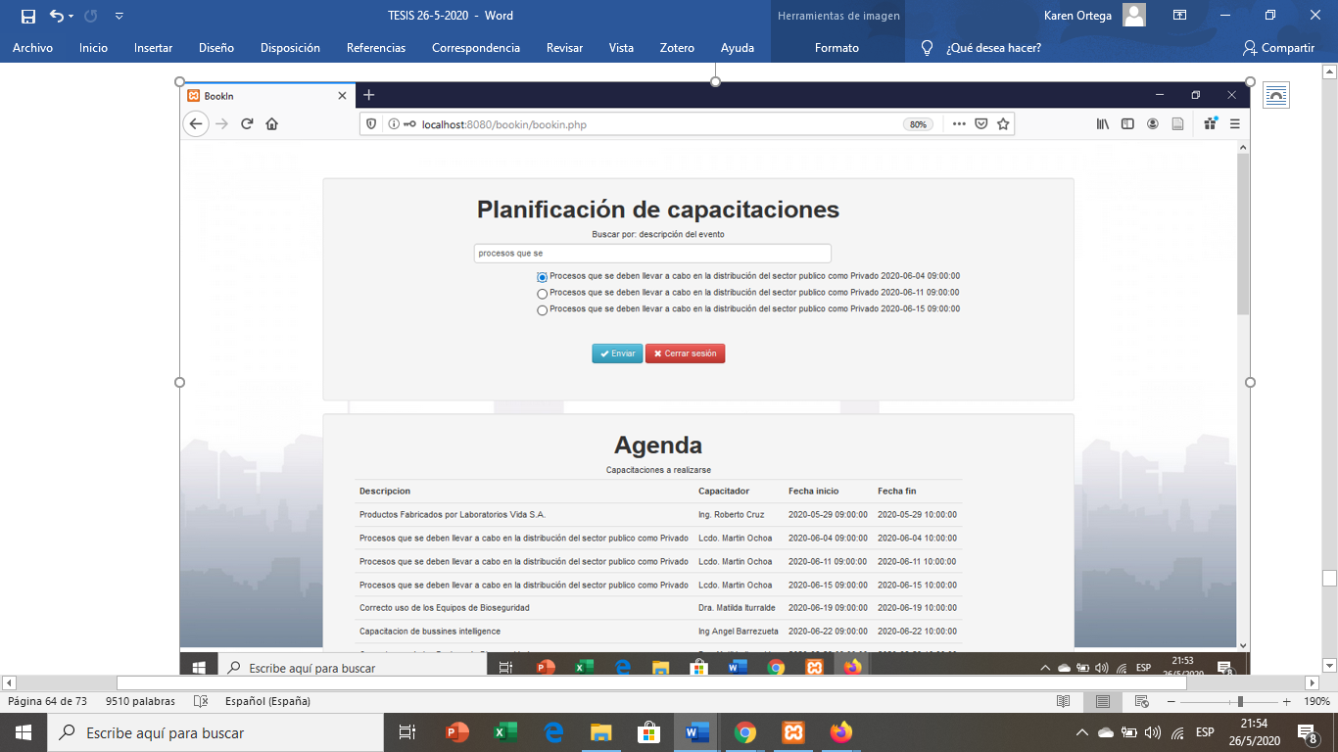

Figura 20. Captura de la pantalla diseñada para el usuario donde le permite seleccionar la capacitación disponible previo a su registro.

#### Reservar de asiento de Capacitación (Rol de usuario)

Luego de ello el usuario podrá registrar su asistencia de acuerdo al color de los asientos:

-Azul: Disponible

-Rojo: Ocupado

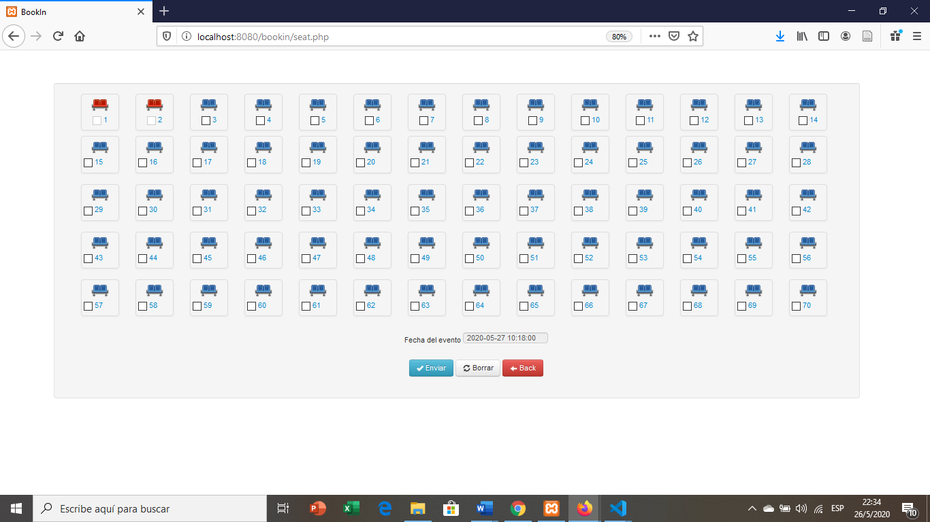

Figura 21. Captura de la pantalla de reservación de asientos para el rol usuario (Realización propia)

#### Confirmar Reservación (Rol de usuario)

Luego aparecerá una pantalla que nos mostrar los datos de la reservación para que estos antes de ser confirmados.

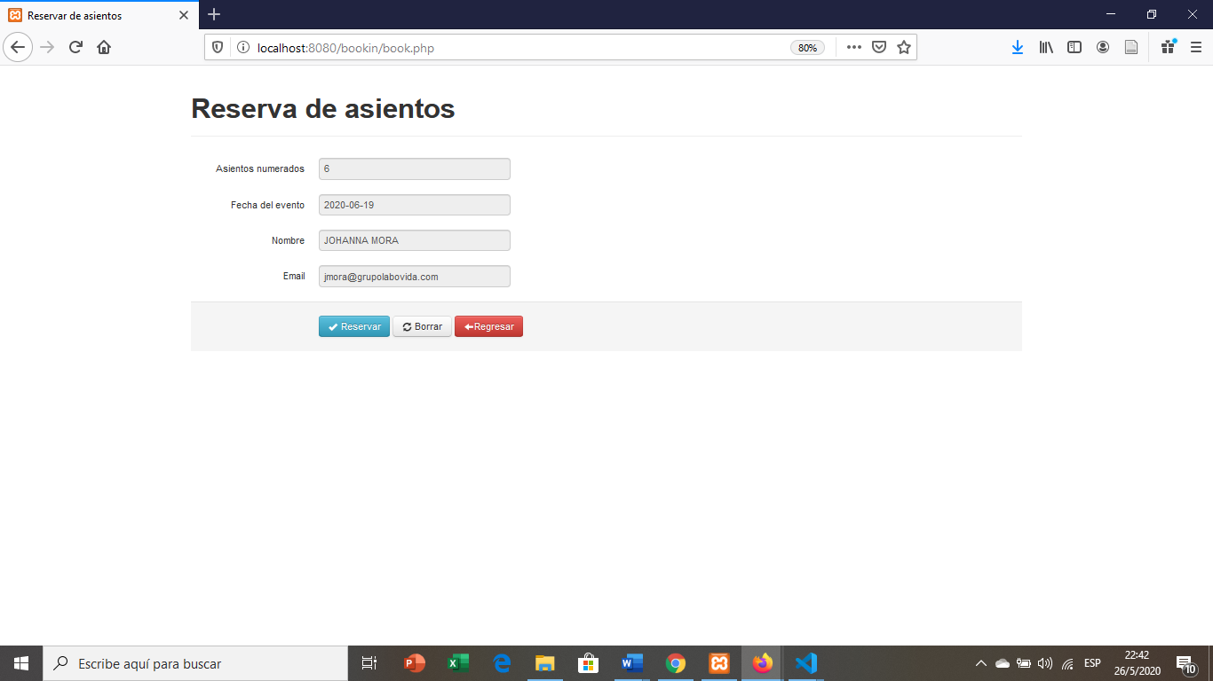

Figura 22 Captura de pantalla diseñada para que el usuario confirme la reservación de asientos (Realización Propia)

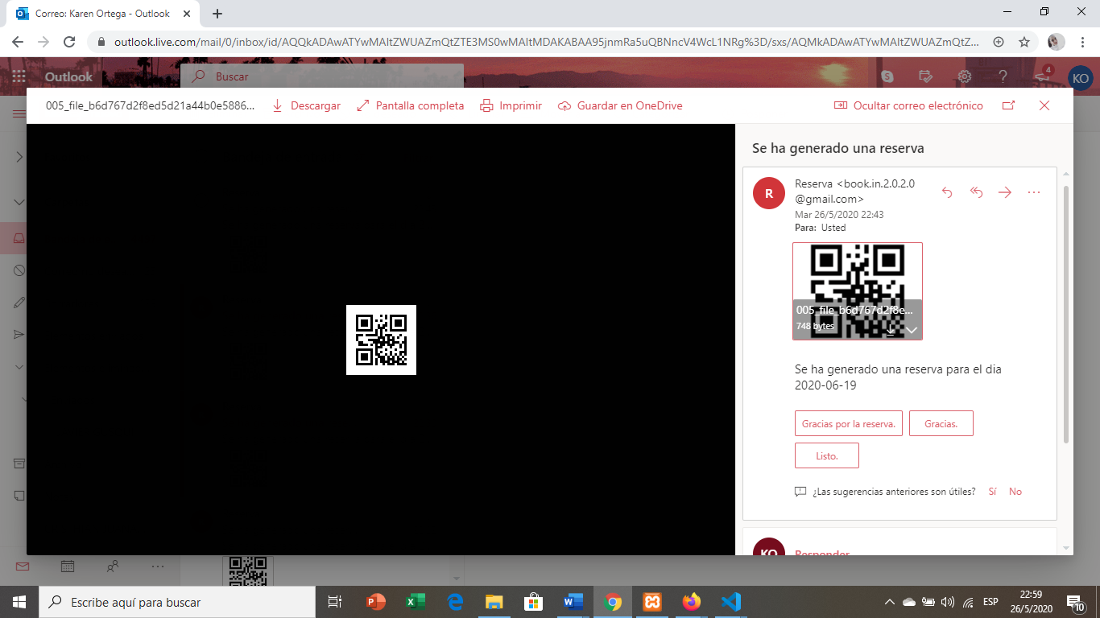

Figura 23. Captura de la pantalla con el código Qr enviado al correo institucional por reservación realizada, mismo que deberá ser presentado por el usuario para el ingreso y registro de la asistencia en la capacitación reservada (Realización Propia)

Funciones de acuerdo al Rol de Administrador

* Agregar un nuevo expositor
* Agregar un evento (Capacitación)
* Revisar la Agenda de planificación
* Escanear código para el registro de asistencia.

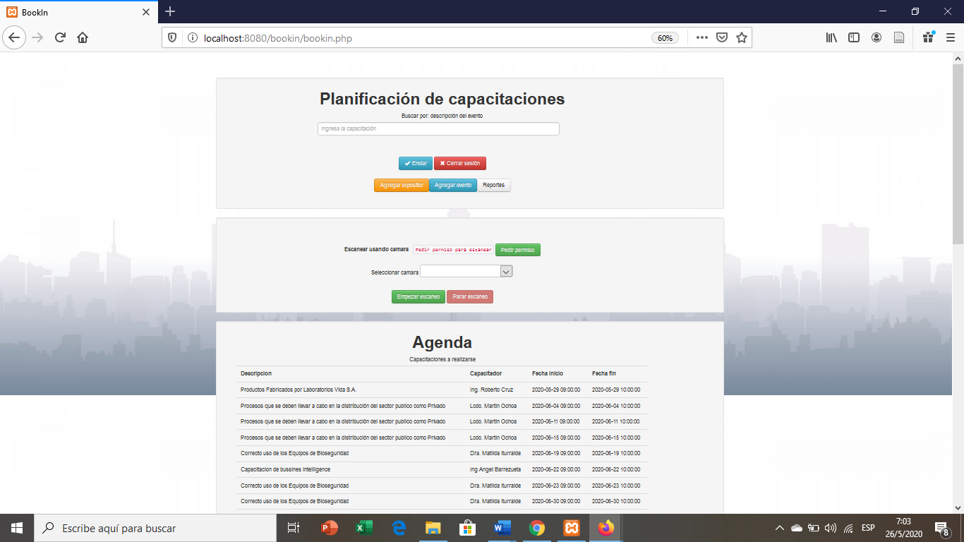

Figura 24. Captura de la pantalla de funciones asignadas de acuerdo al rol de administrador. (realización propia)

#### Registro usuario expositor (Rol de administrador)

El administrador tiene la función de agregar expositores de acuerdo al plan de capacitación para ello deberá ingresar nombres y cedula de identidad.

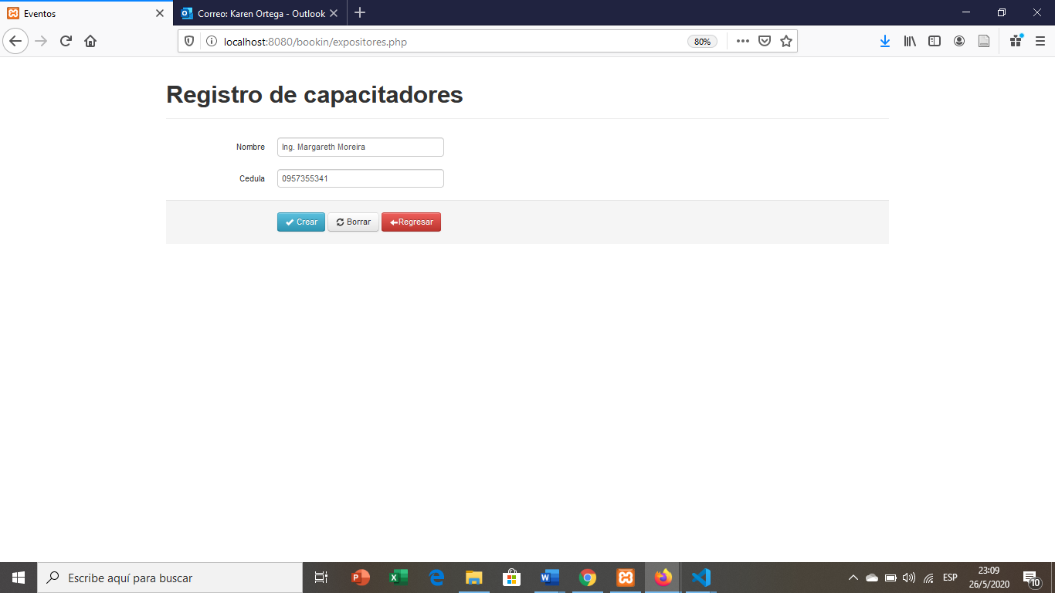

Figura 25. Captura de la pantalla donde el administrador registra el usuario expositor de acuerdo al plan de capacitación (Realización Propia)

#### Agregar evento (Rol de administrador)

El usuario administrador es el encargo de registrar los eventos o común mente denominado capacitaciones para ello deberá llenar los campos que se muestran a continuación:

* Descripción de la capacitación
* Fecha y hora inicio
* Fecha y hora fin
* Selección del capacitador

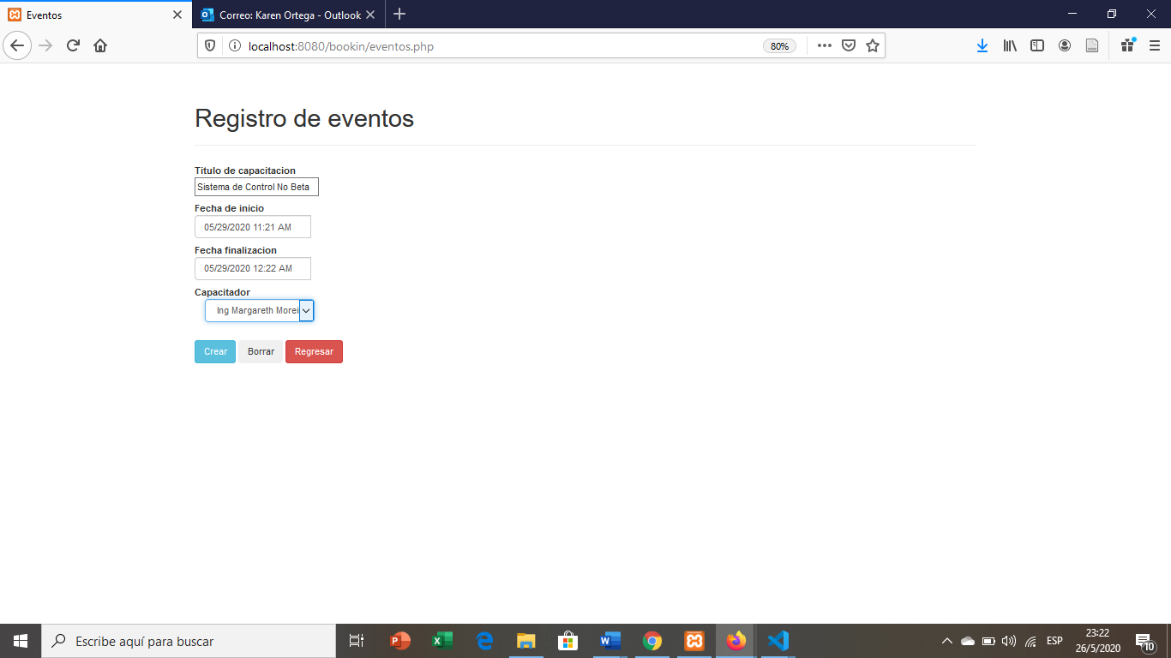

Figura 26. Captura de pantalla para la creación de un evento (Realización Propia).

#### Registrar asistencia en las capacitaciones por medio de la lectura del código Qr (Rol de administrador)

El usuario administrador, deberá registrar la asistencia de los usuarios en la capacitación por medio de la lectura del código Qr proporcionado por el usuario en el ingreso a la sala de capacitación, para esto deberá realizar los siguientes pasos:

* Solicitar permiso para escanear
* Selección de la cámara
* Empezar Escaneo

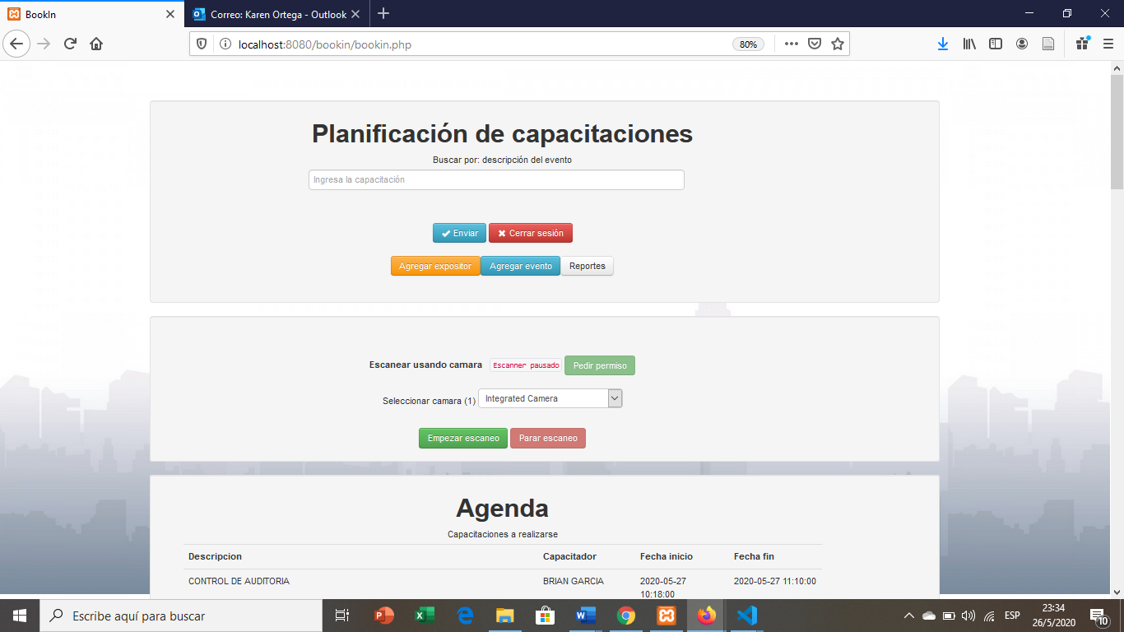

Figura 27. Captura de pantalla de los pasos que debe llevar a cabo el administrador para la lectura y registro del código Qr *(Realización Propia).*

#### Confirmar asistencia (Rol de administrador)

El usuario administrador luego de realizar la lectura del código Qr mediante el escáner deberá validar si los datos son correctos para el registro de la capacitación:

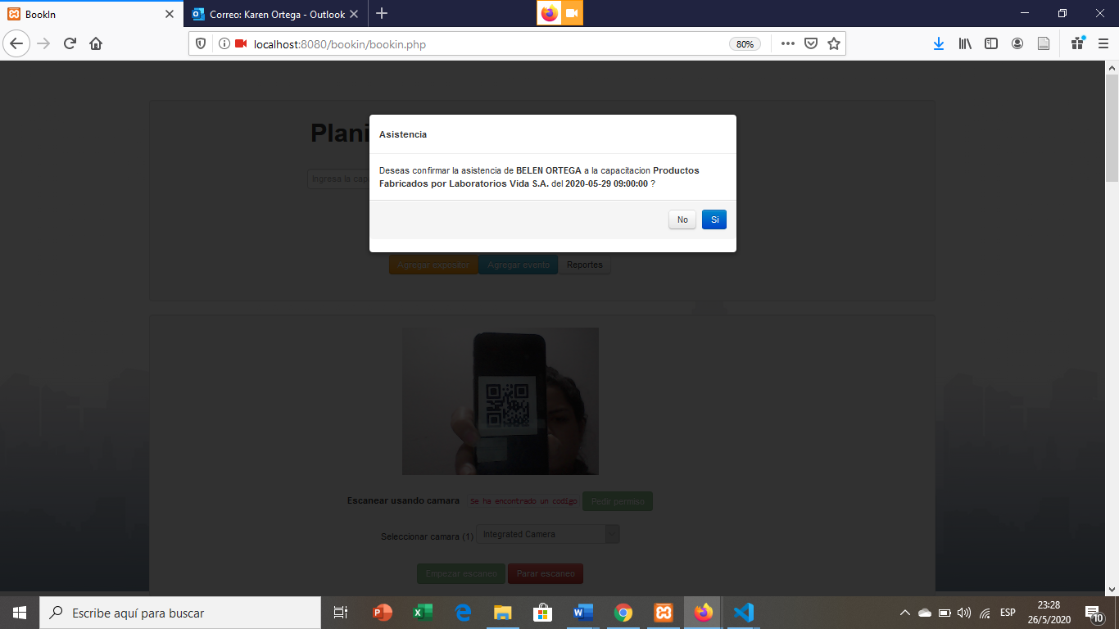

Figura 28. Captura de la pantalla donde el usuario deberá validar los datos antes de confirmar su la asistencia e ingreso a la capacitación (Realización Propia).

#### Reporte Mensual (Rol de administrador)

El usuario deberá proporcionar el reporte mensual de acuerdo a las capacitaciones realizadas donde el sistema refleja los usuarios registrados, no registrados y aquellos usuarios que se registraron pero que no asistieron a la capacitación, este reporte puede ser descargado en formato Excel.

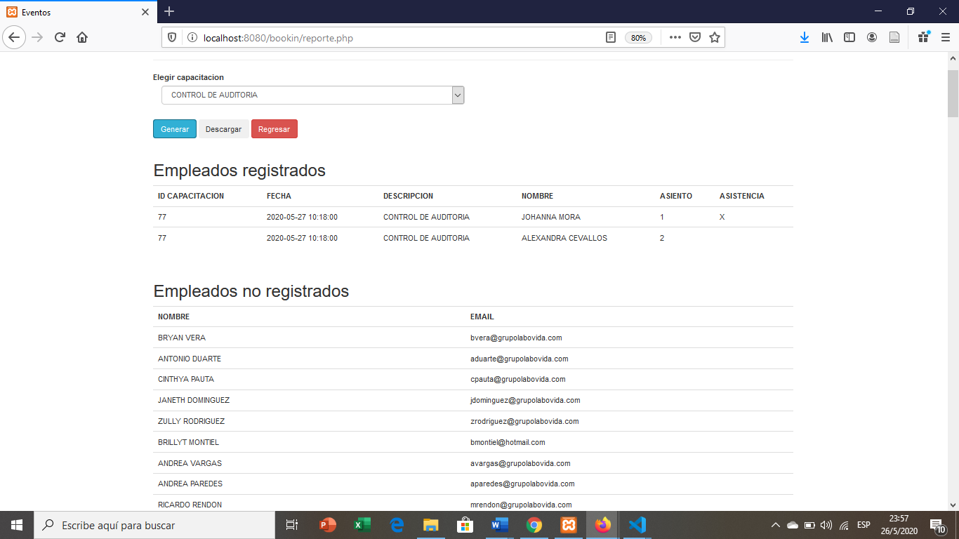

Figura 29. Captura de la pantalla de reportes del sistema (Realización Propia)

# Conclusiones

* La implementación del sistema permite a los usuarios registrarse de forma organizada en las capacitaciones programadas tomando en consideración el área capacitación y el número de empleados que dispone actualmente Laboratorios Vida S.A.
* El plan de capacitación se diseñó en base a la información recopilada en todas las áreas para la mejora continua de los procesos, tomando como referencia los resultados obtenidos en los informes de auditora por el personal que conforma Laboratorios Vida S.A.
* Para garantizar la organización del personal en las capacitaciones se desarrolló una herramienta web que permite a los usuarios conocer el plan de capacitación y reservar un asiento durante los 3 días de cada mes, conociendo que cada capacitación se desarrollara en base al área y al número de empleados.
* El control de la asistencia se lleva a cabo por una herramienta web que permite en el acceso escáner código Qr proporcionado por el usuario mediante la reservación.
* El sistema otorga un reporte mensual que permite visualizar los usuarios registrados, no registrados e incluso aquellos que se registraron pero que no asistieron a la capacitación.

# Recomendaciones

* El sistema tiene un gran potencial para una posible expansión que no sea únicamente dirigido a capacitaciones presenciales, sino que las mismas puedan desarrollarse de forma virtual
* Se recomienda establecer un monitoreo continuo al reporte de asistencia el cual podría indicar si los resultados obtenidos en las auditorias presentan mejora continua en sus procesos o que políticas deben ser aplicadas.
* Se recomienda que el reporte otorgado por el sistema sea en formato pdf para evitar algún tipo de modificación que afecte a la confidencialidad de la información.

**Bibliografía**

Acebo et al. (enero de 2017). ESTUDIOS INDUSTRIALES ORIENTACIÓN ESTRATÉGICA PARA LA TOMA DE DECISIONES. *ESTUDIOS INDUSTRIALES*. Ecuador, Ecuador.

Albornoz. (2019). Control de asistencia: todo lo que tienes que saber. *appvizer*.

Cabrera. (2015). *Repositorio Universidad Central del Ecuador*. Obtenido de Repositorio Universidad Central del Ecuador: http://www.dspace.uce.edu.ec/handle/25000/7307

Chen, C. (21 de mayo de 2019). *Sistemas de información*. Recuperado el mayo de 2010

Chiavenato. (México). *GESTIÓN DEL TALENTO HUMANO.* 2009: McGRAW-HILL/INTERAMERICANA EDITORES, S.A. DE C.V.

CONSTITUCION DE LA REPUBLICA DEL ECUADOR. (2015). REGISTRO OFICIAL. ECUADOR, ECUADOR.

Durán. (2017). Análisis: Objetivos de un plan de capacitación empresarial. *Recursos Humanos.com*.

García, & Gracía. (2018). *INGENIERÍA DE SOFTWARE I.* España.

Garofano, D. (28 de Mayo de 2013). Obtenido de SISTEMA ORGANIZACIONAL.

Gonzáles. (2016). La modelación como competencia en la formación del profesional informático. *Revista Digital de Investigación en Docencia Universitaria*.

Guedez. (28 de noviembre de 2017). *Automatización de Procesos: Ventajas y desventajas*. Obtenido de gbadvisors: https://www.gb-advisors.com/es/automatizacion-de-procesos/

Hernández, Fernández, & Baptista. (2014). *Metodología de la Investigación.* México: McGRAW-HILL / INTERAMERICANA EDITORES, S.A. DE C.V.

Kendall, K. y. (2005).

LEY ORGANICA DE EDUCACION SUPERIOR, LOES. (2 de 8 de 2018). Registro Oficial Suplemento 298 de 12-oct.-2010. ECUADOR, ECUADOR.

Lopez, & Roldan. (2015). *METODOLOGÍA DE LA INVESTIGACIÓN SOCIAL CUANTITATIVA.* España: https://ddd.uab.cat/record/129382.

Monje. (2011). *METODOLOGÍA DE LA INVESTIGACIÓN CUANTITATIVA Y CUALITATIVA.* NEIVA.

Morales, J. (15 de Octubre de 2009). *Sistemas de informacion Gerencial*.

Olarte. (23 de 4 de 2018). *Lenguaje de Programación*. Obtenido de conogasi: http://conogasi.org/articulos/lenguaje-de-programacion/

Peña, & Peñafiel. (2019). *REPOSITORIO UNIVERSIDAD CENTRAL DEL ECUADOR .* Obtenido de REPOSITORIO UNIVERSIDAD CENTRAL DEL ECUADOR : http://www.dspace.uce.edu.ec/handle/25000/20117

Peréz et al. (2017). Cuatro etapas de cambio organizacional planificado basado en las tecnologías de la información. *Revista Cubana de Información en Ciencias de la Salud*.

Porto, & Perez. (2008). *UN SISTEMA*.

Porto, J. P. (2008).

Proaño, & Vallejo. (2020). *REPOSITORIO UNIVERSIDAD CENTRAL DEL ECUADOR.* Obtenido de REPOSITORIO UNIVERSIDAD CENTRAL DEL ECUADOR: http://www.dspace.uce.edu.ec/handle/25000/20608

Senn. (1992).

Tamayo. (2007). *El proceso de la Investigación científica.* México: LIMUSA S.A. de C.V. (GRUPO NORIEGA EDITORES).

Tusa. (1 de MARZO de 2016). *REPOSITORIO DE LA UNIVERSIDAD TÉCNICA DE AMBATO.* Obtenido de REPOSITORIO DE LA UNIVERSIDAD TÉCNICA DE AMBATO: https://repositorio.uta.edu.ec/handle/123456789/20319

Universia. (23 de diciembre de 2019). *¿Cuáles son los diversos tipos de investigación científica y sus características?* Obtenido de {IMAGEN}: https://noticias.universia.com.ar/educacion/noticia/2019/12/23/1167437/cuales-diversos-tipos-investigacion-cientifica-caracteristicas.html

Veléz. (2019). *Gestión de Bases de Datos.*

## Anexos

## Manual de usuario Administrador

* Paso 1. Ingreso de credenciales de administrador (Usuario y Contraseña)



Figura 30. Captura del paso 1 Ingreso credenciales de administrador (Realización Propia)

* Paso 2. Ingresar nombres y apellidos del nuevo expositor



Figura 31. Captura del paso 2 Ingreso nombres y apellidos del nuevo expositor (Realización Propia)

* Paso 3. Agregar evento de acuerdo al plan de capacitación (Descripción, Fecha y hora inicio, fecha y hora fin, expositor)



Figura 32. Captura paso 3 agregación de evento de acuerdo al plan de capacitación.

* Paso 4. Registro de asistencia del usuario en la capacitación

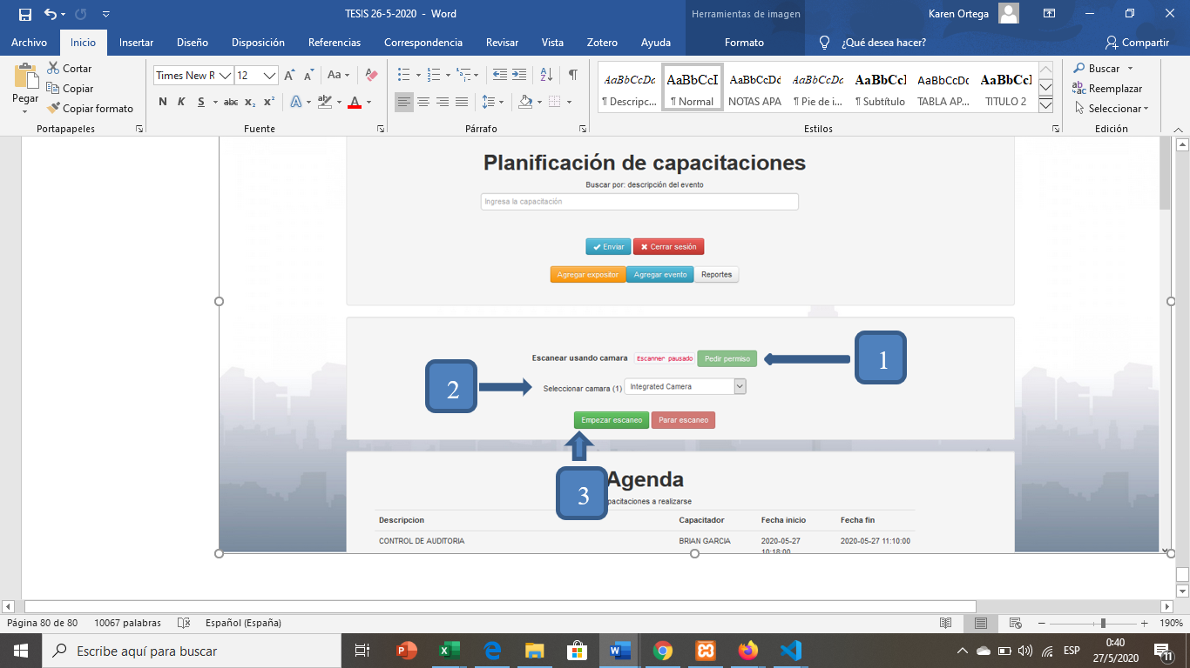

Figura 33. Captura del paso 4. para la lectura del código QR. (Realización Propia)

* Paso 5. Escanear código y validar datos antes de confirmar la asistencia.



Figura 34. Captura paso 5 escáner y validación de datos para confirmar la asistencia (Realización propia)

Paso 6. Generar reporte seleccionando la capacitación mensual



Figura 35. Captura paso 6 generación de reporte mensual.

## Manual de usuario

* Paso 1. Seleccionar las capacitaciones de forma mensual ingresando una breve descripción



Figura 36. Captura paso 1 selección de capacitación por el usuario ingresando la descripción (Realización propia)

* Paso 2 Reservar un asiento disponible de acuerdo a la capacitacitación disponible



*Figura 37.* Captura paso 2 reservación de asientos por el usuario (Realización Propia)

* Paso 3 Confirmar Reservación validando que los datos estén correctos.



*Figura 38.* Captura paso 3 confirmación de reserva validando los datos por el usuario

* Paso 4. Verificar código Qr enviado al correo Institucional luego de la reservación.

*Figura 39.* Captura paso 4 verificación de código Qr por el usuario en el correo institucional (Realización Propia)

